Руководство по эксплуатации
сборного бассейна Гибралтар J-4000 (7,3х3,7х1,35)

СОДЕРЖАНИЕ
- Описание и работа изделия 1
  - Назначение 1
  - Габаритные и присоединительные размеры 2
  - Технические характеристики 2
  - Состав изделия 2
  - Устройство и работа 11
  - Упаковка 12
- Инструкция по монтажу и запуску изделия 13
  - Общие указания 13
  - Меры безопасности при монтаже 14
  - Подготовка к монтажу изделия 14
  - Монтаж и демонтаж 15
  - Наладка, стыковка и испытания 34
  - Запуск 35
- Использование по назначению 35
  - Эксплуатационные ограничения 35
  - Подготовка изделия к использованию 36
  - Использование изделия 37
  - Меры безопасности при эксплуатации 37
  - Действия в экстремальных условиях 37
- Техническое обслуживание 38
  - Общие указания 38
  - Меры безопасности при техническом обслуживании 38
  - Порядок технического обслуживания 38
  - Проверка работоспособности изделия 38
  - Консервация расконсервация 38
- Текущий ремонт 39
  - Общие указания 39
  - Меры безопасности 39
- Хранение 39
- Транспортирование 39
- Утилизация 40
- Свидетельство о продаже 40
- Гарантийный талон 40
Настоящее Руководство по эксплуатации (далее по тексту РЭ) предназначено для ознакомления обслуживающего персонала с изделием, принципом действия, конструкцией, условиями монтажа, работой и техническим обслуживанием сборного бассейна Гибралтар J-4000 (7,3х3,7х1,35) (овал) (далее по тексту бассейн).
В состав Руководства по эксплуатации включена Инструкция по монтажу и запуску изделия (далее по тексту
ИМ).
Сборный бассейн Гибралтар J-4000 (7,3х3,7х1,35) (овал) произведен канадской фирмой «ATLANTIK POLL».
Продукция выпускается в строгом соответствии с международными стандартами качества.

Описание и работа изделия

1.1. Назначение.
Сборный бассейн Гибралтар J-4000 (7,3х3,7х1,35) (овал) предназначен для оздоровительного плавания. Область применения круглогодично на улице и в помещении*.

* - При установке сборного бассейна Гибралтар J-4000 (7,3х3,7х1,35) (овал) в закрытых помещениях компания ООО «Марко Пул» не несет ответственности при аварийных ситуациях.

1.2 Габаритные и присоединительные размеры.
Габаритные размеры сборного бассейна Гибралтар J-4000 (7,3х3,7х1,35) (овал) указаны на рисунке 1.

Рисунок 1
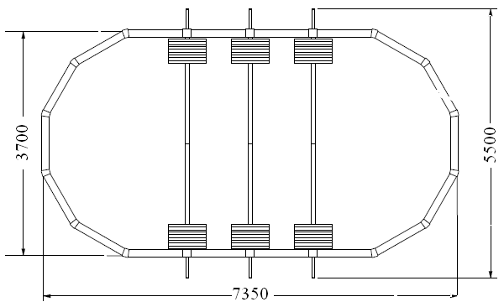

Технические характеристики.

Завод изготовитель оставляет за собой право изменения технических характеристик оборудования без уведомления потребителей. Для уточнения технических
характеристик оборудования, изучите маркировки, находящиеся на упаковках
комплектующих деталей или в сопроводительных документах, поставляемых в комплекте сборного бассейна Гибралтар J-4000 (7,3х3,7х1,35) (овал). Завод изготовитель оставляет за собой право изменения цвета стенки и других элементов бассейна.
Основные технические характеристики сборного бассейна Гибралтар J-4000 (7,3х3,7х1,35) (овал) приведены в таблице 1.

Таблица 1
Наименование параметра | Ед.изм. | Значение параметра
Объем воды | м3 | 31,2
Площадь необходимая для установки бассейна не менее | м2 | 48
Площадь необходимая для установки оборудования водоподготовки не менее | м2 | 2
* Общий вес | кг | 372
Температура окружающего воздуха эксплуатационная | ºС | от +5 до +50
Температура окружающего воздуха консервационная | °С | от +5 до -20
Температура воды, не более | ºС | +45

* -с учетом скиммера, фильтровального оборудования и лестницы.

Состав изделия.
Деталировка комплекта сборного бассейна Гибралтар J-4000 (7,3х3,7х1,35) (овал) представлена на рисунках 2, 3, 4, 5, 6, 7; 8, 9, 10 в таблицах 2, 3, 4, 5, 6, 7, 8, 9, 10 указаны соответствующие наименования деталей.

Рисунок 2

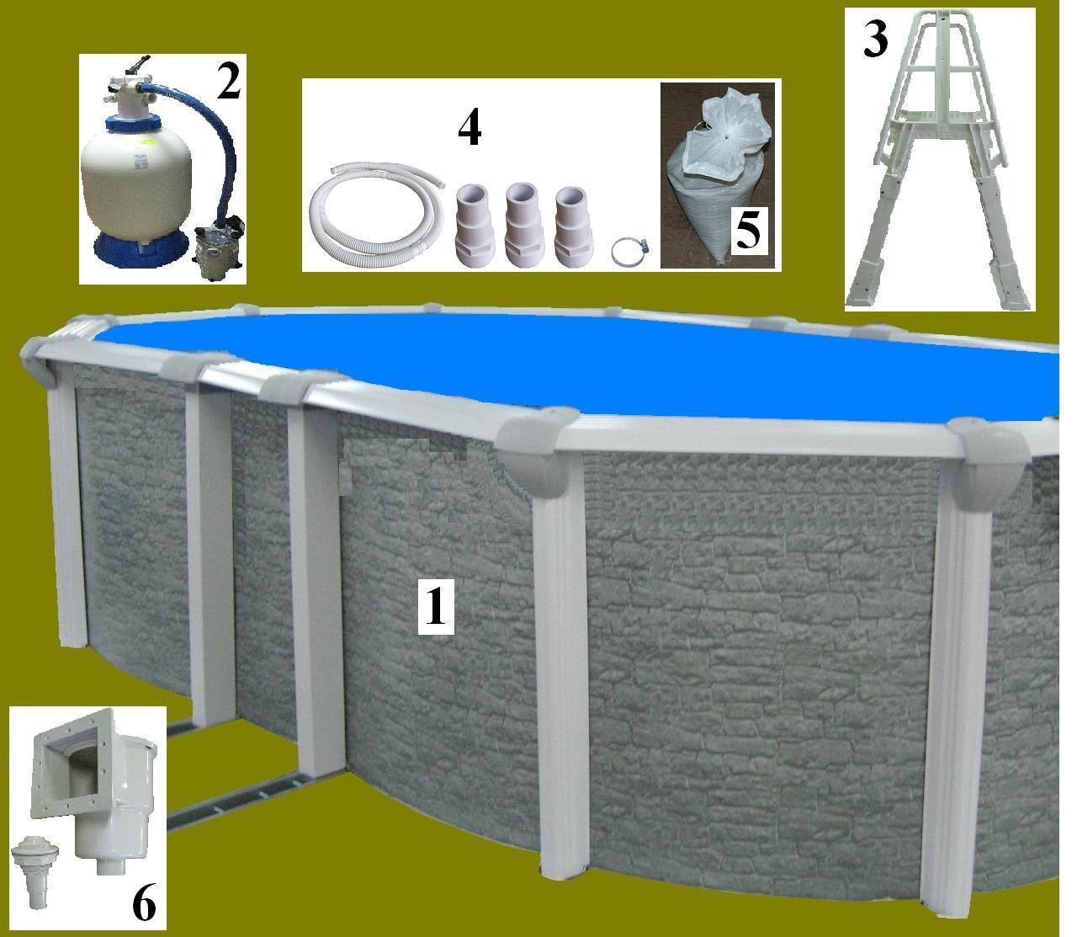

Таблица 2

Поз | Наименование | Кол-во
1 | Бассейн сборный Гибралтар J-4000 (7,3х3,7х1,35) (овал) | 1
2 | Фильтровальная установка сборного бассейна Гибралтар J-4000 (7,3х3,7х1,35) (овал) | 1
3 | Лестница универсальная SLA001 (пластик) сборного бассейна Гибралтар J-4000 (7,3х3,7х1,35) (овал) | 1
4 | Комплект для подсоединения фильтровальной установки | 1
5 | Песок кварцевый фракционный (25кг.) | 2
6 | Скиммер + форсунка сборного бассейна Гибралтар J-4000 (7,3х3,7х1,35) (овал) | 1

Деталировка скиммера, поставляемого в коробке №1, изображена на рисунке 3. В таблице 3 приведены наименования позиций.

Рисунок 3
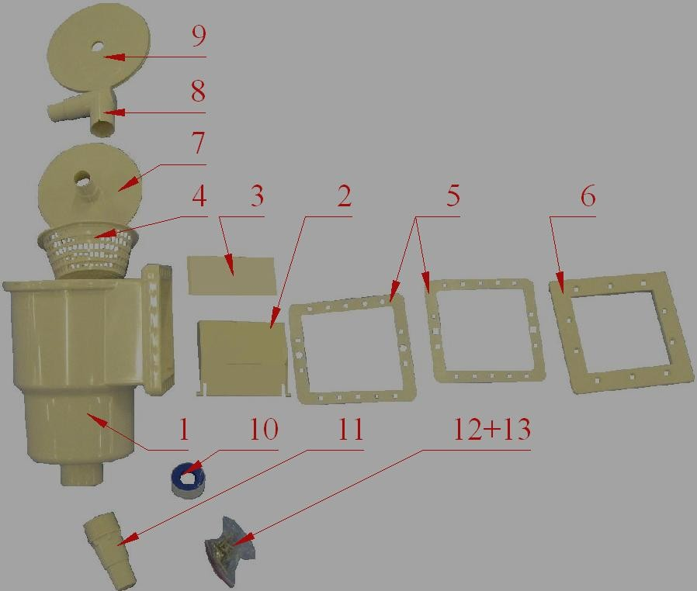

Таблица 3
Поз | Наименование | Кол-во
1 | Корпус скиммера Swimline | 1
2 | Заслонка плавающая скиммера Swimline | 1
3 | Поплавок плавающей заслонки скиммера Swimline | 1
4 | Фильтр грубой очистки скиммера Swimline | 1
5 | Прокладка фланца - рамки скиммера Swimline | 2
6 | Фланец - рамка скиммера Swimline | 1
7 | Адаптер для подсоединения подводного пылесоса | 1
8 | Угольник адаптера для подсоединения подводного пылесоса | 1
9 | Крышка скиммера Swimline | 1
10 | Фум.лента | 1
11 | Концовка 1_1/2" для фильтра | 2
12,13 | Комплект для монтажа 1 | 1

Деталировка форсунки возврата воды поставляемой в коробке №1 изображена на рисунке 4. В таблице 4 приведены наименования позиций.
Рисунок 4
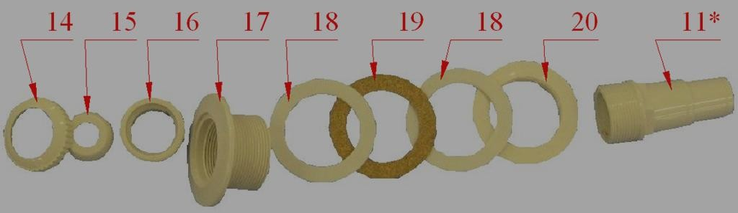
Таблица 4
Поз | Наименование | Кол-во
14 | Гайка-фиксатор шара-сопла форсунки возврата воды Swimline | 1
15 | Шар-сопло форсунки возврата воды Swimline | 1
16 | Гнездо посадочное для шара-сопла форсунки возврата воды Swimline | 1

17 | Корпус форсунки возврата воды Swimline | 1
18 | Прокладка резиновая для уплотнения фланца корпуса форсунки возврата воды Swimline | 2
19 | Прокладка пробковая для уплотнения фланца корпуса форсунки возврата воды Swimline | 1
20 | Гайка-фланец форсунки возврата воды Swimline | 1
*-см. табл 2

Деталировка «Позиции 1 Таблицы 2» (Бассейн сборный Гибралтар J-4000 (7,3х3,7х1,35) (овал)) изображена на рисунках 5, 6, 7; 8, 9, 10, 11 в таблицах 5, 6, 7, 8, 9, 10, 11 указаны соответствующие наименования деталей.
Деталировка изделий поставляемых в коробке №2 изображена на рисунке 5. В таблице 5 приведены наименования позиций.
Рисунок 5

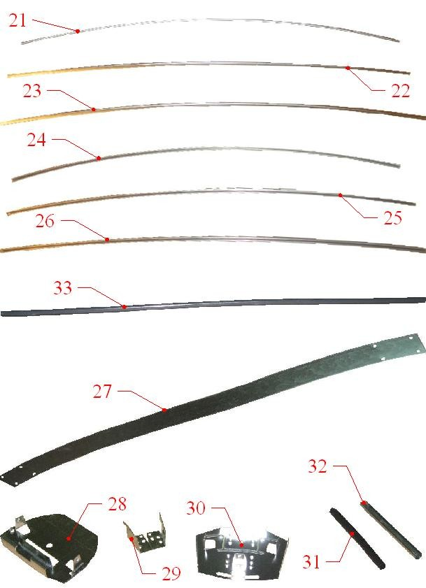
Таблица 5
Поз | Наименование | Кол-во
21 | Рейка направляющая металлической стенки бассейна верхняя NLR-1470096 | 8
22 | Рейка направляющая металлической стенки бассейна верхняя (белые) NLR-1470105 | 4
23 | Рейка направляющая металлической стенки бассейна верхняя (голубые) NLR-1470104 | 4
24 | Рейка направляющая металлической стенки бассейна нижняя 12D 1254412 | 8
25 | Рейка направляющая металлической стенки бассейна нижняя 18D 1254418 | 4
26 | Рейка направляющая металлической стенки бассейна нижняя 24D 1254424 | 4
27 | Пластина-соединитель металлическая опор стоек силовых NLR-1510139 | 6
28 | Пластина-фиксатор реек направляющих нижних NLR-1320196 | 10

29 | Крепеж стойки вертикальной металлической стенки бассейна NLR-1320169 | 6
30 | Пластина-фиксатор перекладин-соединителей верхних стоек NLR-1320143 | 16
31 | Соединитель металлический реек направляющих верхних NLR-1470108 | 10
32 | Соединитель пластиковый зажима для пленки NLR-1470087 | 6
33 | Зажим для пленки пластиковый NLR-1382480 | 16

Деталировка изделий поставляемых в коробке №3 (3 шт.) изображена на рисунке 6. В таблице 6 приведены наименования позиций.
Рисунок 6
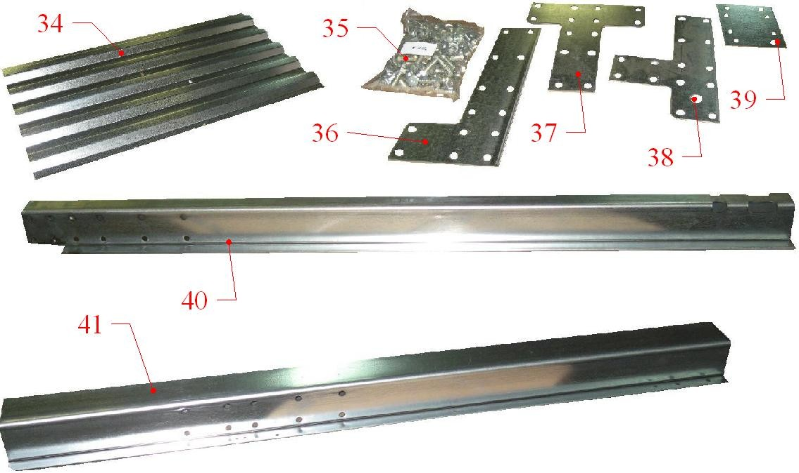
Таблица 6

Поз | Наименование | Кол-во
34 | Лист металлический гофрированный NLR-1320166 | 4
35 | Комплект для монтажа NLR-1184293 | 1
36 | Пластина усилитель жесткости стойки силовой внутренняя NLR-1320147 | 4
37 | Пластина усилитель жесткости стойки силовой средняя NLR-1320138 | 4
38 | Пластина усилитель жесткости стойки силовой внешняя NLR-1320139 | 4
39 | Пластина металлическая опоры стойки силовой NLR-1320164 | 2
40 | Стойка силовая NLR-1440383 | 2
41 | Опора стойки силовой NLR-1440335 | 2

Деталировка изделий поставляемых в коробке №4 изображена на рисунке 7. В таблице 7 приведены наименования позиций.

Рисунок 7
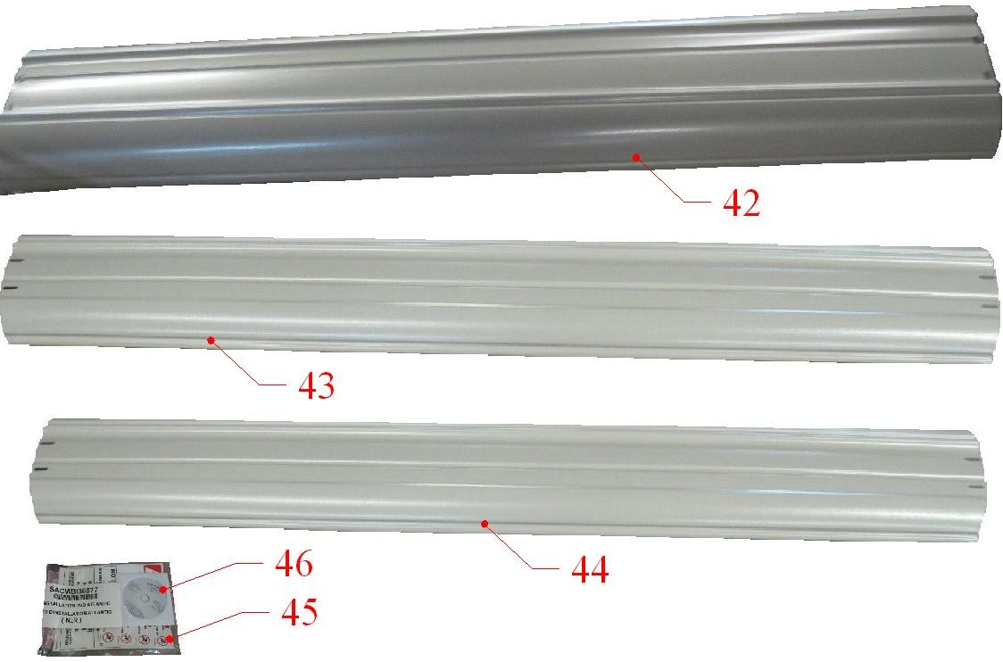
Таблица 7

Поз | Наименование | Кол-во
42 | Перекладина-соединитель верхних пластин-фиксаторов прямая NLR-1450835 | 4
43 | Перекладина-соединитель верхних пластин-фиксаторов (1155) NLR-1450832 | 8
44 | Перекладина-соединитель верхних пластин-фиксаторов (1195) NLR-1450836 | 4
45 |  | 1
46 |  | 1

Деталировка изделий поставляемых в коробке №5 изображена на рисунке 8. В таблице 8 приведены наименования позиций.
Рисунок 8
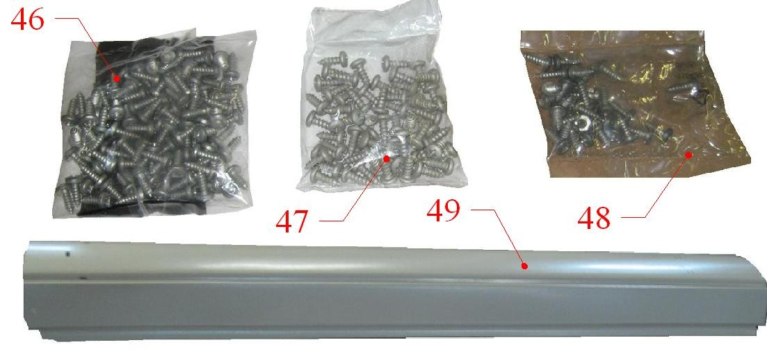

Таблица 8
Поз | Наименование | Кол-во
46 | Комплект для монтажа NLR-1184301 | 1
47 | Комплект для монтажа NLR-1184299 | 1
48 | Комплект для монтажа NLR-1184298 | 1
49 | Стойка вертикальная металлической стенки бассейна NLR-1440434 | 16

Деталировка изделий поставляемых в коробке №6 изображена на рисунке 9. В таблице 9 приведены наименования позиций.
Рисунок 9
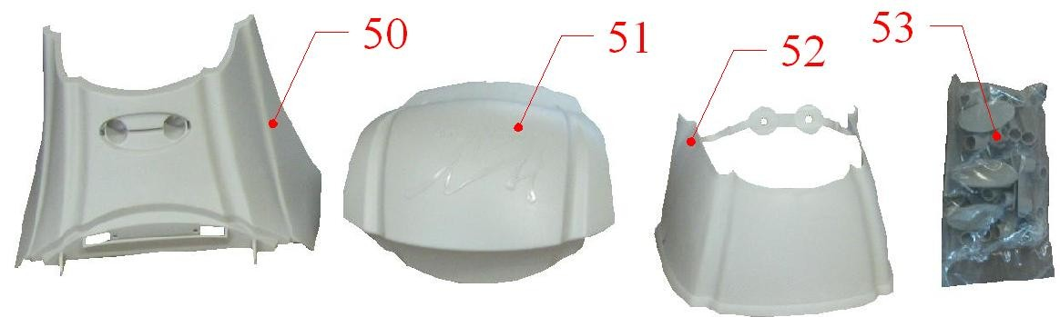
Таблица 9
Поз | Наименование | Кол-во
50 | Накладка декоративная боковая верхней пластины-фиксатора NLR-1490520 | 16
51 | Накладка декоративная верхняя верхней пластины-фиксатора NLR-1490546 | 16
52 | Накладка декоративная нижняя стойки вертикальной NLR-1490522 | 16
53 | Заглушка декоративная NLR-4516112 | 16

Деталировка изделий поставляемых в коробке №7 изображена на рисунке 10. В таблице 10 приведены наименования позиций.
Рисунок 10
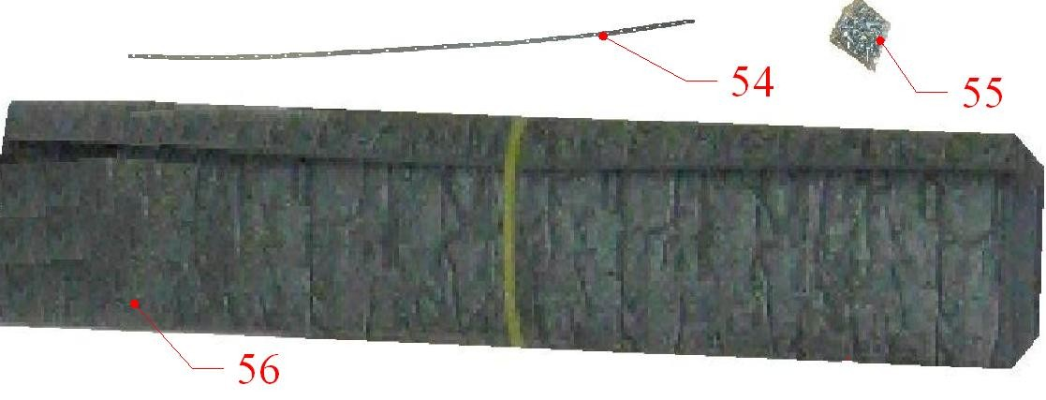
Таблица 10
Поз | Наименование | Кол-во
54 | Пластина металлическая крепления стенки бассейна WBI-11823 | 2
55 | Комплект для монтажа CWI-1050000054 | 1
56 | Стенка сборного бассейна Гибралтар J-4000 (7,3х3,7х1,35) (овал) | 1

Изделие, поставляемое в коробке №8, изображено на рисунке 11 и таблице 11.
Рисунок 11
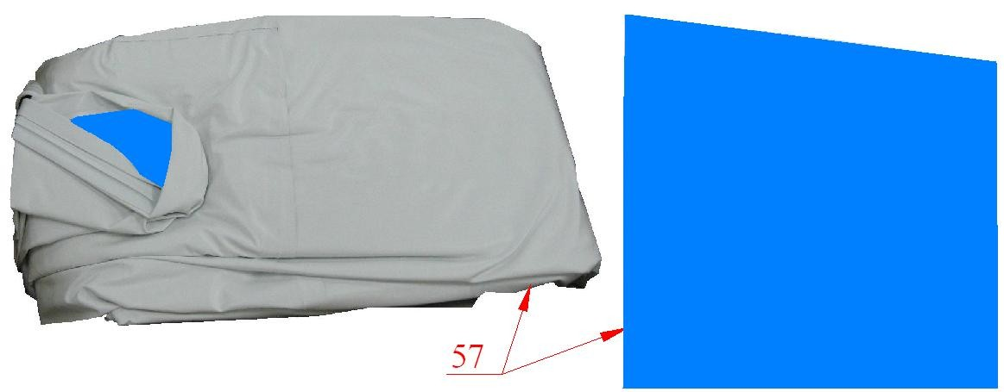
Таблица 11
Поз | Наименование | Кол-во
57 | Пакет чашковый сборного бассейна Гибралтар J-4000 (7,3х3,7х1,35) (овал) | 1

Изделие, поставляемое в коробке №10, изображено на рисунке 12 и таблице 12.

Деталировку деталей поставляемых в коробке №9 (Лестница универсальная SLA001 (пластик)) см. в Руководстве по эксплуатации лестницы универсальной SLA001 (пластик)
Рисунок 12
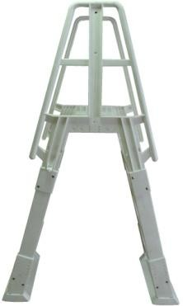
58
Таблица 12
Поз | Наименование | Кол-во
58 | Лестница универсальная SLA001 (пластик) | 1

Изделие, поставляемое в коробке №11, изображено на рисунке 13 и таблице 13*.

Деталировку деталей поставляемых в коробке №10 (Фильтровальная установка Kripsol Sevilla STN406-
33) см. в Руководстве по эксплуатации Фильтровальной установки Kripsol Sevilla STN406-33
Рисунок 13
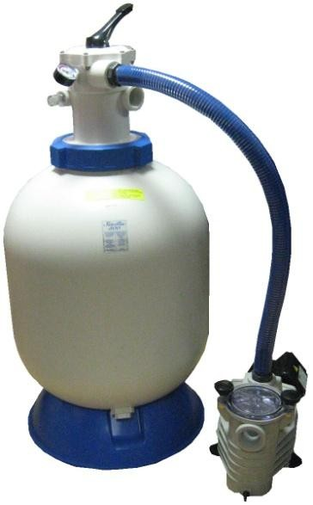
59

Таблица 13
Поз | Наименование | Кол-во
59 | Фильтровальная установка Kripsol Sevilla STN406-33* | 1

* Изделие может быть заменено на модель с соответствующими параметрами.

Деталировка деталей поставляемых без коробок изображена на рисунке 14 и таблице 14.

Рисунок 14
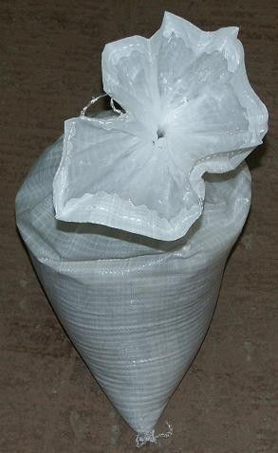 61
63
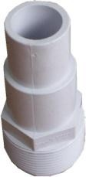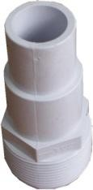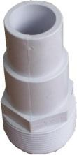60

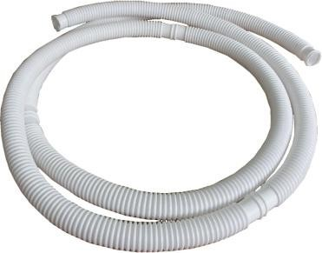62
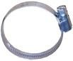

Таблица 14
Поз | Наименование | Кол-во | Ед. измерения
60 | Шланг гофрированный (АСМ-42)(0,92м) Poliflex VH-42 1_1/2 | 4 | м
61 | Концовка 1_1/2" для фильтра (39-AFT-601) | 3 | шт.
62 | Хомут 32-50 мм | 4 | шт.
63 | Песок кварцевый фракционный (25кг.) | 2 | шт.

Трубы ПВХ в комплект сборного бассейна Гибралтар J-4000 (7,3х3,7х1,35) (овал)не входят.

Устройство и работа.
Сборный бассейн Гибралтар J-4000 (7,3х3,7х1,35) (овал) представляет собой стальной каркас, усиленный вертикальными металлическими стойками, что придает всей конструкции механическую жесткость, а также комплектуется декоративными накладками, придающими бассейну эстетически завершенный вид. Так же сборный бассейн Гибралтар J-4000 (7,3х3,7х1,35) (овал) комплектуется лестницей со съемными ступенями, предотвращающей использование бассейна детьми без присмотра взрослых.
Для обеспечения требований санитарных норм к качеству воды в сборном бассейне Гибралтар J-4000 (7,3х3,7х1,35) (овал) используется рециркуляционный тип водообмена со скиммерной схемой отведения воды на обработку.
Начальное наполнение и подпитка сборного бассейна Гибралтар J-4000 (7,3х3,7х1,35) (овал) должна производиться водой питьевого качества из хозяйственно-питьевого водопровода с помощью шланга. Температура подаваемой воды не должна превышать 35°C.
Начальное наполнение производится при выключенной фильтровальной установке. Наполнение бассейна контролируется визуально. Когда уровень воды в бассейне достигнет середины окошка скиммера, кран подачи воды из водопровода надлежит закрыть. Наполнение бассейна выполнено.
Необратимые потери воды при эксплуатации сборного бассейна Гибралтар J-4000 (7,3х3,7х1,35) (овал) (испарение, разбрызгивание, промывка фильтра и т.п.) будет приводить к падению уровня воды в ванне. Падение уровня воды контролируется визуально. При падении уровня воды ниже середины окошка скиммера, необходимо восполнить потерю воды, доливая воду из хозяйственно-питьевого водопровода.
Движение воды при рециркуляции происходит следующим образом: насос из бассейна через скиммер всасывает воду и подает в фильтр и далее через форсунку возврата воды обратно в бассейн. При этом выходной поток из форсунки движется по кругу, что обеспечивает упорядоченное движение верхнего, наиболее загрязненного слоя воды к скиммеру.
Схема движения воды в режиме промывки фильтра выглядит следующим образом: насос из бассейна через скиммер всасывает воду, далее проходит обратным потоком через фильтр и сбрасывается в канализацию.
Схема движения воды в режиме уплотнения песка после промывки фильтра выглядит следующим образом: насос из бассейна через скиммер всасывает воду, далее проходит прямым потоком через фильтр и сбрасывается в канализацию.
Схема движения воды в режиме опорожнения бассейна выглядит следующим образом: вода из бассейна через шланг, подключенный к концовке* внутри скиммера, выкачивается насосом фильтровальной установки и сбрасывается в канализацию.

Поскольку автоматической защиты от «сухого хода» насоса не предусмотрено, то необходимо визуальное наблюдение за опорожнением ванны. При этом опорожнять ванну насосом следует до того момента, пока глубина воды в бассейне не составит 5-10 см. Затем насос необходимо выключить, и далее удалить остатки воды из бассейна вручную.
Использование «пылесоса» является частным случаем рециркуляционного водообмена. Особенность схемы движения воды при использовании «пылесоса» состоит в том, что вода всасывается насосом из бассейна через адаптер для «пылесоса» устанавливаемый в скиммер и подается к фильтровальной установке и далее через форсунку возврата воды обратно в бассейн.
Рекомендуется приобрести дополнительно:
    - Концовка 1_1/2" для фильтра (39-AFT-601)– для опорожнения через скиммер при помощи фильтровальной установки –2 шт.;
    - Шланг гофрированный (АСМ-42)(0,92м) Poliflex VH-42 1_1/2 – для опорожнения при помощи
фильтровальной установки;
    - Хомуты 32-50 мм – для монтажа шланга гофрированного –2 шт;
    - Набор химических реагентов для дезинфекции воды;
    - Покрывало плавающее – для уменьшения испарения и защиты от внешнего загрязнения.

Упаковка.
Покупатель при покупке должен проверить сборный бассейн Гибралтар J-4000 (7,3х3,7х1,35) (овал) на наличие дефектов.

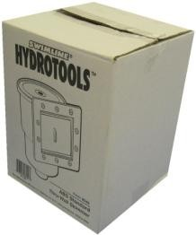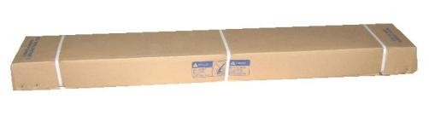Коробка №1 (Скиммер-пакет Swimline)
Скиммер и форсунка возврата воды сборного бассейна Гибралтар J- 4000 (7,3х3,7х1,35) (овал)поставляются в специальной картонной коробке.

 | Ед.изм. | Длина | Ширина | Высота
Габариты упаковки | Мм | 240 | 230 | 330

Коробка №2 (43122488)

 | Ед.изм. | Длина | Ширина | Высота
Габариты упаковки | Мм | 1510 | 250 | 120

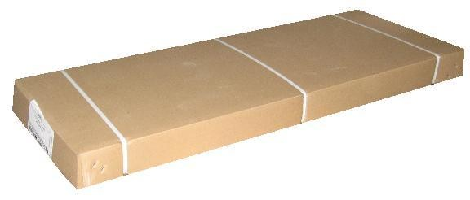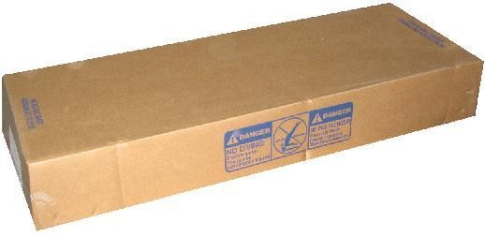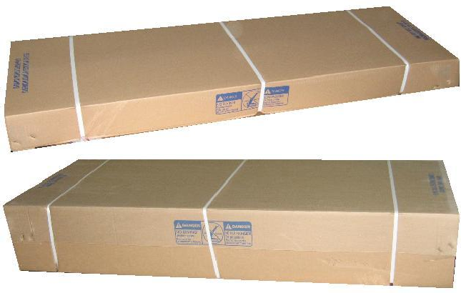Коробка №3 (39005203) – 3 коробки

 | Ед.изм. | Длина | Ширина | Высота
Габариты упаковки | Мм | 1430 | 550 | 100

Коробка №4 (311224760)

 | Ед.изм. | Длина | Ширина | Высота
Габариты упаковки | Мм | 1520 | 420 | 230

Коробка №5 (3416690)

 | Ед.изм. | Длина | Ширина | Высота
Габариты упаковки | Мм | 1350 | 460 | 130

Коробка №6 (4016706)

 | Ед.изм. | Длина | Ширина | Высота
Габариты упаковки | Мм | 1530 | 600 | 250

Коробка №7 (WANT52S-SMN1224-0740)
Стенка сборного бассейна Гибралтар J-4000 (7,3х3,7х1,35) (овал) поставляется в специальной картонной коробке.

 | Ед.изм. | Длина | Ширина | Высота
Габариты упаковки | Мм | 330 | 330 | 1370
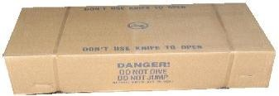
Коробка №8 (LI122420)
Чашковый пакет сборного бассейна Гибралтар J-4000 (7,3х3,7х1,35) (овал) поставляется в специальной картонной коробке.

 | Ед.изм. | Длина | Ширина | Высота
Габариты упаковки | Мм | 640 | 350 | 150

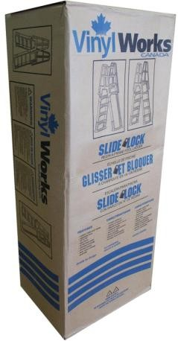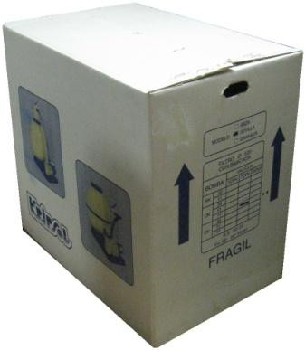Коробка №9
Лестница универсальная SLA001 (пластик) сборного бассейна Гибралтар J-4000 (7,3х3,7х1,35) (овал)поставляется в специальной картонной коробке.

 | Ед.изм. | Длина | Ширина | Высота
Габариты упаковки | Мм | 510 | 380 | 1200

Коробка №10

Фильтр ( 400мм, 6м3/ч) (верхн. подсоед.) Kripsol Sevilla STN406-33 (к сб.бас.) поставляется в специальной картонной коробке.

 | Ед.изм. | Длина | Ширина | Высота
Габариты упаковки | Мм | 830 | 490 | 640

Инструкция по монтажу и запуску изделия.

Общие указания.
Работы по установке и подключению сборного бассейна Гибралтар J-4000 (7,3х3,7х1,35) (овал) должны производиться только квалифицированным, аттестованным и имеющим разрешение на проведение соответствующих видов работ сотрудником предприятия, имеющего Государственную лицензию на проведение соответствующих видов работ.
ЗАПРЕЩАЕТСЯ:
Устанавливать сборный бассейн Гибралтар J-4000 (7,3х3,7х1,35) (овал) в помещениях со взрывоопасной или химически активной средой, разрушающей металлы и изоляцию;
Устанавливать сборный бассейн Гибралтар J-4000 (7,3х3,7х1,35) (овал) под нависающими ветвями деревьев;
Устанавливать сборный бассейн Гибралтар J-4000 (7,3х3,7х1,35) (овал) под натянутыми проводами и бельевыми веревками;
Устанавливать сборный бассейн Гибралтар J-4000 (7,3х3,7х1,35) (овал) над проходящими под землей трубами или проводами;
Устанавливать сборный бассейн Гибралтар J-4000 (7,3х3,7х1,35) (овал) на холмистой и неровной площадке;
Устанавливать сборный бассейн Гибралтар J-4000 (7,3х3,7х1,35) (овал) в местах с недостаточно хорошим стоком;
Устанавливать насос сборного бассейна Гибралтар J-4000 (7,3х3,7х1,35) (овал) под водопроводами; Подключать к питающей сети и эксплуатировать незаземлённый насос сборного бассейна
Гибралтар J-4000 (7,3х3,7х1,35) (овал);
Использование нулевого рабочего проводника в качестве заземляющего проводника при

подключении насоса сборного бассейна Гибралтар J-4000 (7,3х3,7х1,35) (овал) к сети с глухозаземленной нейтралью;
Устанавливать сборный бассейн Гибралтар J-4000 (7,3х3,7х1,35) (овал) на поверхности, подверженные ударам или вибрациям;
Устанавливать сборный бассейн Гибралтар J-4000 (7,3х3,7х1,35) (овал) на территории с имеющимися пустотами (старые подвалы и т.д.).
Устанавливать сборный бассейн Гибралтар J-4000 (7,3х3,7х1,35) (овал) на гравий, торфяник, деревянные доски или почву, подвергавшуюся химической обработке (маслосодержащими веществами для уничтожения сорняков или удобрениями);
Устанавливать сборный бассейн Гибралтар J-4000 (7,3х3,7х1,35) (овал) на траве, камнях или корнях деревьев;
Выравнивать площадку для бассейна путем подсыпки грунта.
Устанавливать сборный бассейн Гибралтар J-4000 (7,3х3,7х1,35) (овал) на площадку, имеющей уклон более 25 мм по всей длине.

Меры безопасности при монтаже.

При проведении работ по установке и подключению сборного бассейна Гибралтар J-4000 (7,3х3,7х1,35) (овал)должны соблюдаться требования настоящего РЭ, ПРАВИЛ УСТРОЙСТВА ЭЛЕКТРОУСТАНОВОК (ПУЭ), а также, соответствующих НОРМАТИВНЫХ ПРАВОВЫХ АКТОВ В ОБЛАСТИ БЕЗОПАСНОСТИ ЖИЗНЕДЕЯТЕЛЬНОСТИ, в частности некоторые из них:
ПБ 03-585-03 Правила устройства и безопасной эксплуатации технологических трубопроводов. ГОСТ 12.1.019-79 ССБТ. Электробезопасность. Общие требования и номенклатура видов защиты.
ГОСТ 12.1.013-78 ССБТ. Строительство. Электробезопасность. Общие требования. ГОСТ 12.3.032-84 ССБТ. Работы электромонтажные. Общие требования безопасности.
ГОСТ 12.3.019-80 ССБТ. Испытания и измерения электрические. Общие требования безопасности. ГОСТ 12.1.030-81 ССБТ. Электробезопасность. Защитное заземление и зануление.
РД 153-34.0-03.150-00. Межотраслевые правила по охране труда (правила безопасности) при эксплуатации электроустановок.
РД 38.13.004-86. Эксплуатация и ремонт технологических трубопроводов под давлением до 10.0 МПа.
ГОСТ 12.3.006-75 ССБТ. Эксплуатация водопроводных и канализационных сооружений и сетей. Общие требования безопасности.
ГОСТ 12.1.005-88 ССБТ. Общие санитарно-гигиенические требования к воздуху рабочей зоны. ГОСТ 12.3.009-76 ССБТ. Работы погрузочно-разгрузочные. Общие требования безопасности. СНиП 12-03-01. Безопасность труда в строительстве. Часть I. Общие требования.
СНиП 12-04-02. Безопасность труда в строительстве. Часть 2. Строительное производство. ГОСТ 12.1.004-91 ССБТ. Пожарная безопасность. Общие требования.
ППБ 01-03. Правила пожарной безопасности в Российской Федерации ГОСТ Р 22.0.01-94. БЧС. Безопасность в чрезвычайных ситуациях. Основные положения. ГОСТ Р 22.3.03-94. БЧС. Защита населения. Основные положения.

Подготовка к монтажу изделия.

Для получения гарантийных обязательств рекомендует перед установкой сборного бассейна Гибралтар J-4000 (7,3х3,7х1,35) (овал)выполнить нижеследующие действия:
выберите и подготовьте площадку для установки сборного бассейна Гибралтар J-4000 (7,3х3,7х1,35) (овал) согласно Инструкции по подготовке площадки под бассейн Гибралтар J-4000 (7,3х3,7х1,35) (овал); изготовьте фундамент для оборудования водоподготовки
обеспечьте защиту оборудования водоподготовки и щита управления насосом (приобретается отдельно) в месте установки от попадания осадков и доступа к ним посторонних лиц;
Для подготовки сборного бассейна Гибралтар J-4000 (7,3х3,7х1,35) (овал)к монтажу на улице выполните нижеследующие операции:
подготовьте шестнадцать бетонных плит размером не менее 30х30 см, просеянный песок, полотно из нетканого материала, защитные перчатки, резиновые сапоги, отвертки, шуруповерт, силиконовый герметик; убедитесь, что на улице теплая, солнечная и безветренная погода;
извлеките части сборного бассейна Гибралтар J-4000 (7,3х3,7х1,35) (овал)из упаковок, внешним осмотром убедитесь в отсутствии у них механических повреждений;
соберите лестницу согласно «РЭ лестницы универсальной SLA001 (пластик)».

Монтаж и демонтаж.

Монтаж сборного бассейна Гибралтар J-4000 (7,3х3,7х1,35) (овал) выполнять в соответствии со схемами, изображенными на рис 15-67 в следующем порядке:
Некоторые части бассейна имеют острые грани! При монтаже бассейна пользуйтесь защитными перчатками.

Установите стойку силовую в опору стойки силовой и зафиксируйте ее в штатном положении при помощи болтов и гаек из комплекта для монтажа (см. рис 15);

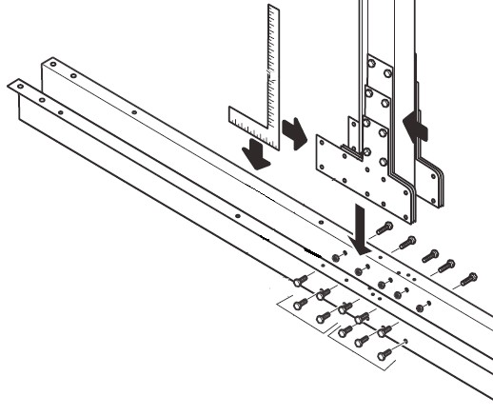
Рисунок 15
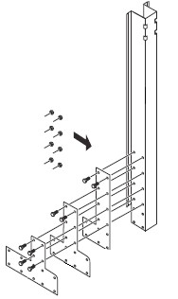

Удостоверьтесь что стойка силовая установлена правильно. Затяните все болтовые соединения; Установите пластину металлическую опоры стойки силовой в штатное положение, и зафиксируйте ее при помощи болтов гаек из комплекта для монтажа (см. рис 16);
Установите пластину-соединитель металлическую опоры стойки силовой в штатное положение, и зафиксируйте ее при помощи болтов гаек из комплекта для монтажа (см. рис 16);

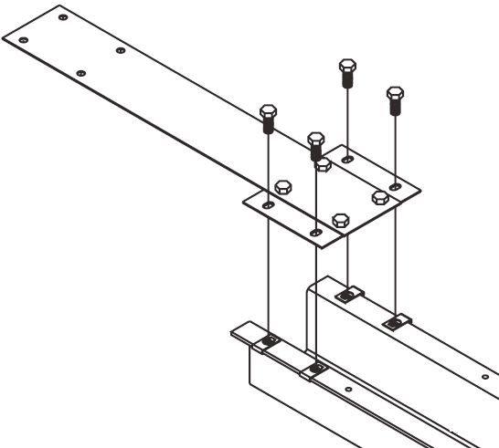
Рисунок 16

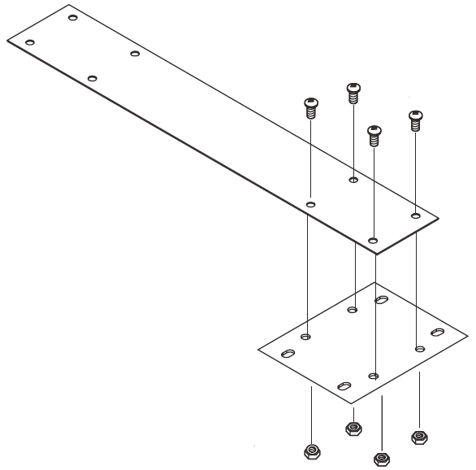

Установите крепеж стойки вертикальной металлической стенки бассейна, в штатное положение согласно рисунку 18, разделив его как показано на рисунке 17

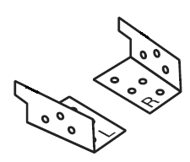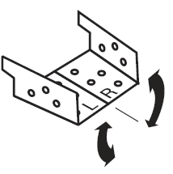

Рисунок 18
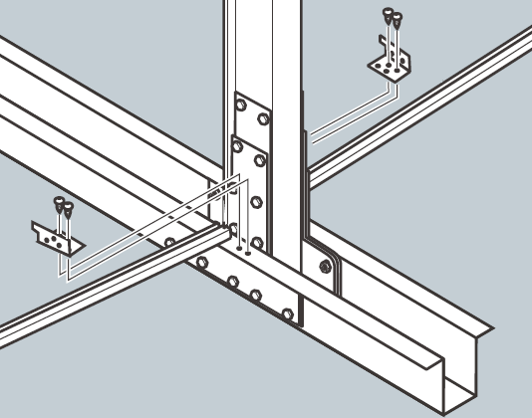
Установите полученную конструкцию в соответствующую нишу на площадке для бассейна; Установите два листа металлических гофрированных на опору стойки силовой, и зафиксируйте их в штатном положении при помощи болтов и гаек из комплекта для монтажа (см.рис 19)

Рисунок 19
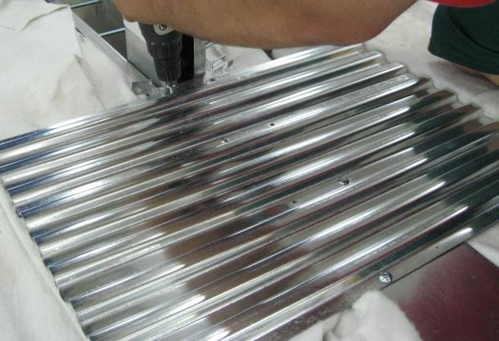
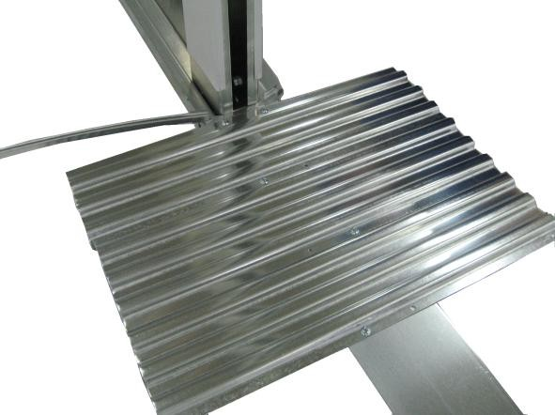
Установите пластину-фиксатор перекладин-соединителей верхних стойки силовой верхней части опоры стойки силовой и зафиксируйте ее при помощи шурупов-саморезов из комплекта для монтажа (см. рис 20);

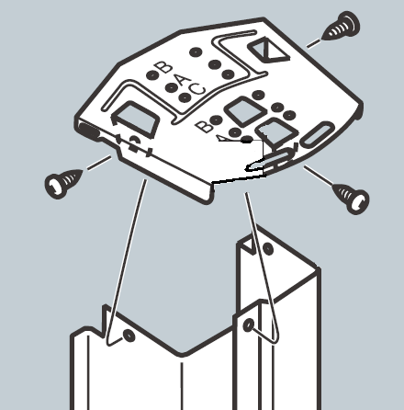
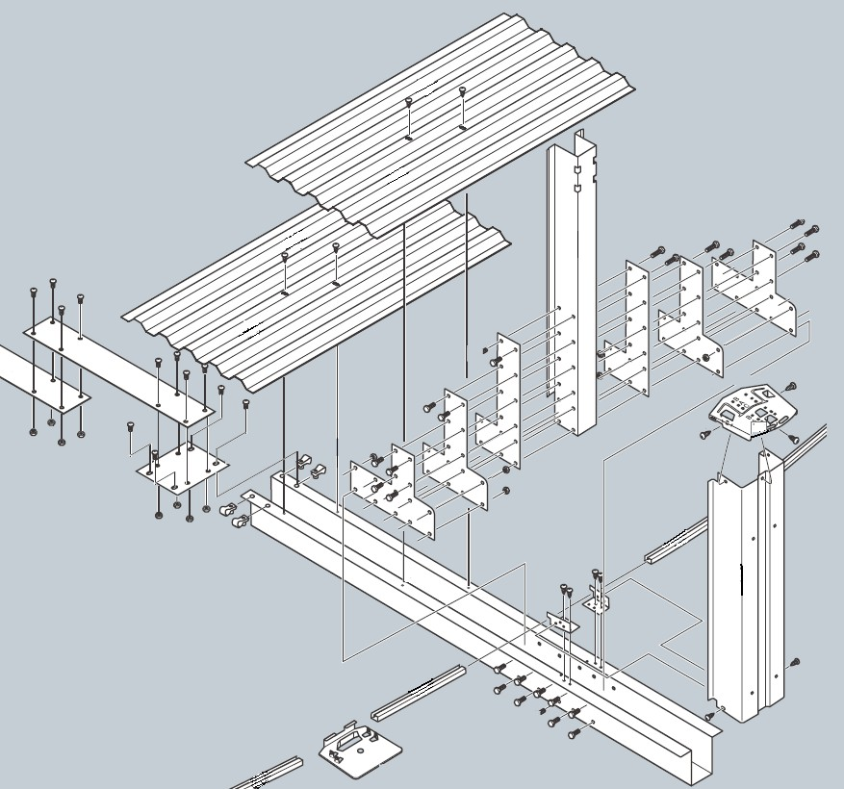Повторите все вышеуказанные действия для остальных пяти стоек силовых

Зафиксируйте полученные соседние конструкции на площадке как показано на рисунке 21;

Рисунок 21
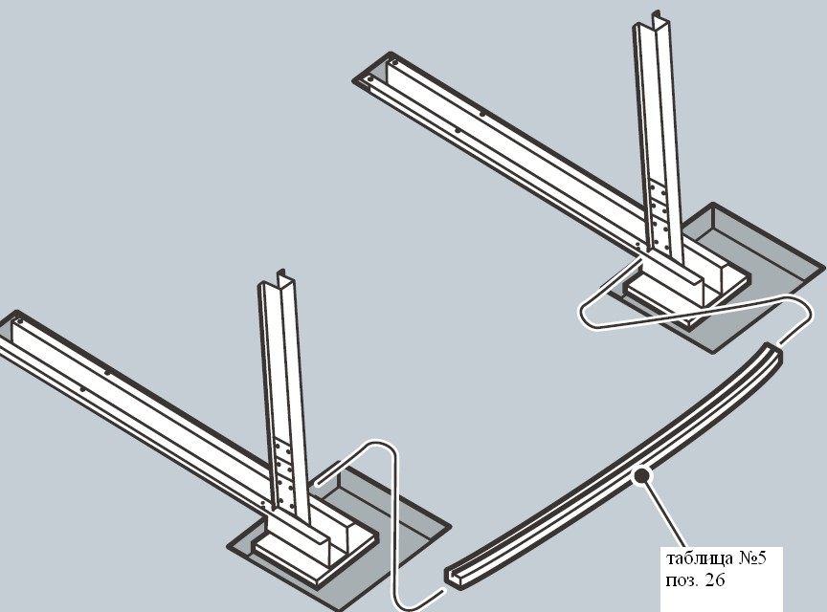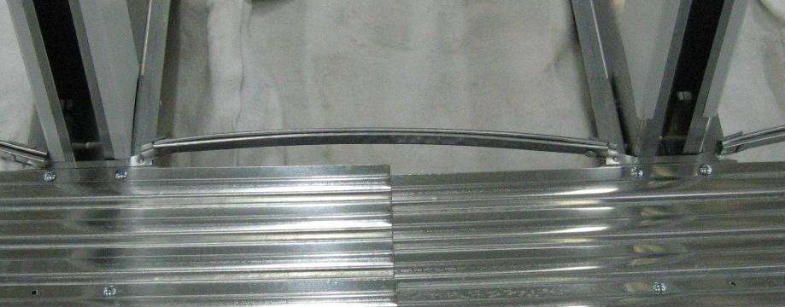
Соедините две пластины металлические опоры стойки силовой расположенные друг напротив друга при помощи пластины-соединителя металлической, использую болты и гайки из комплекта для монтажа (см. рис 22);

Рисунок 22
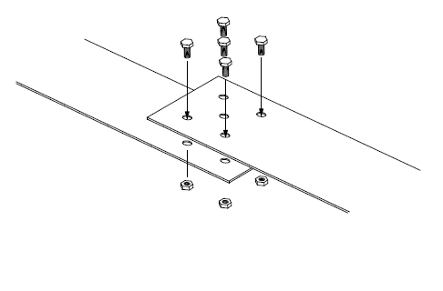
Аналогично соедините остальные пластины металлические опоры стойки силовой

Рисунок 23

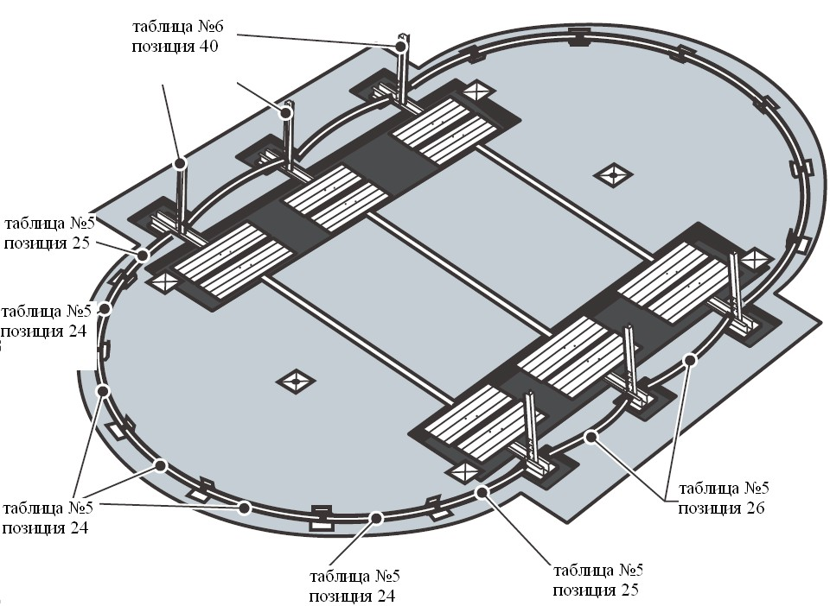

Установите рейку направляющую металлической стенки бассейна в пластины-фиксаторы металлические реек направляющих
Аналогично установите рейку направляющую металлической стенки бассейна короткую на противоположных опорах стоек силовых.
Разложите временно на площадке для бассейна пластины-фиксаторы реек направляющих нижних, соединив их рейками направляющими металлической стенки бассейна (см. рис 24);

Рисунок 24
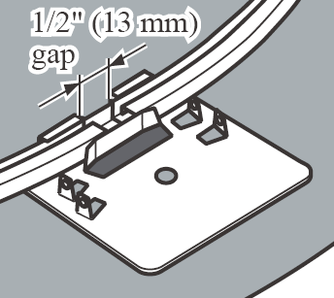
Сделайте отметку размером 30х30 см на земле вокруг каждой пластины-фиксатора реек направляющих Уберите с площадки для бассейна рейки направляющие и пластины-фиксаторы пластмассовые реек направляющих;
Разложите заранее приготовленные бетонные плиты на полученные отметки от пластин-фиксаторов реек направляющих (см. рис 25);

Рисунок 25
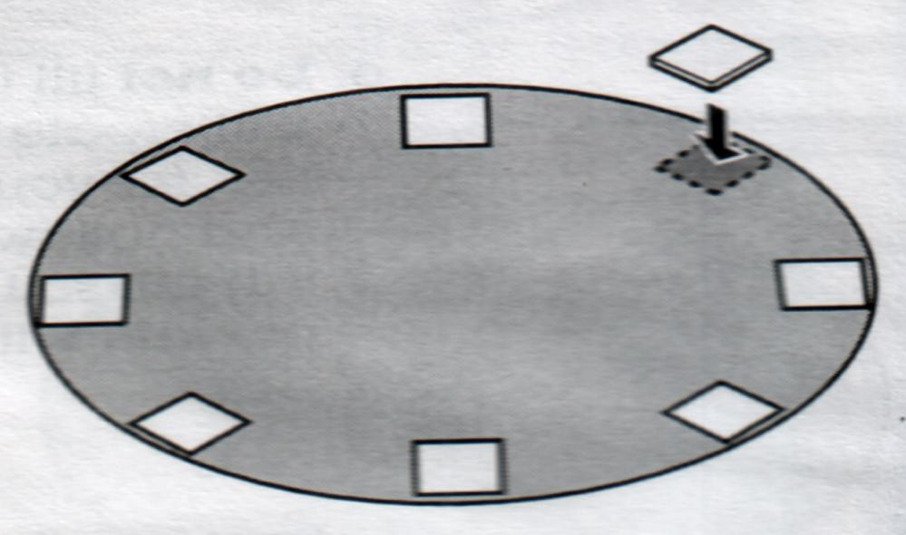

Заглубите бетонные плиты в землю так, чтобы их верхняя плоскость располагалась вровень с поверхностью земли (см. рис 26). Проверьте соответствие плоскостей бетонной плиты и земли, используя столярный уровень;

Рисунок 26
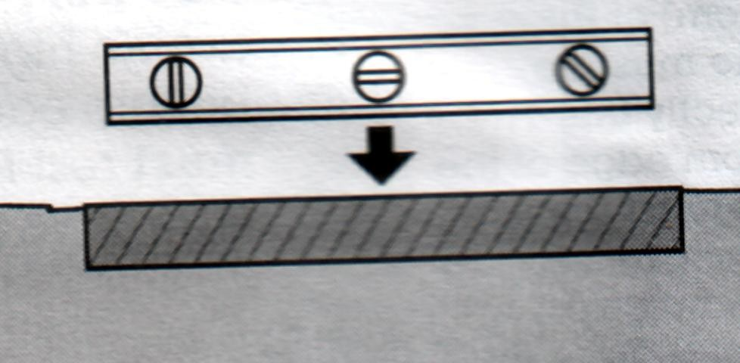

Проверьте соответствие плоскостей между соседними бетонными плитами, используя столярный уровень; Расположите пластины-фиксаторы реек направляющих по одному на каждую бетонную плиту (см. рис 27);

Рисунок 27
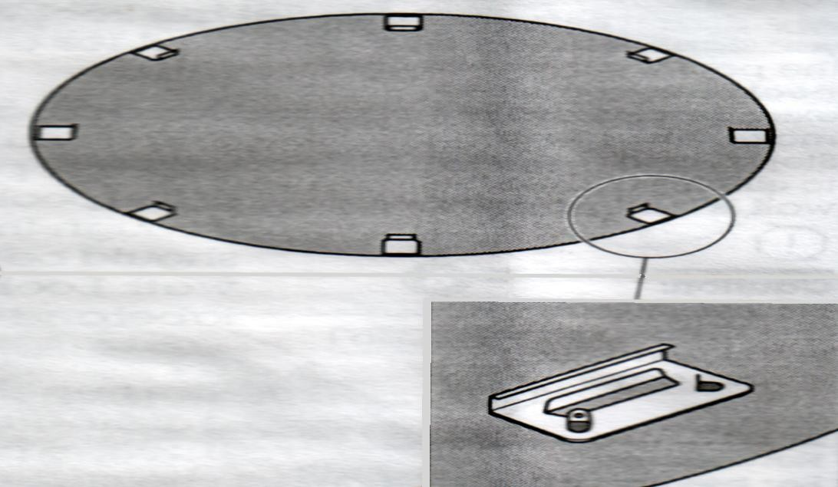
Вставьте рейки направляющие в пластины-фиксаторы реек направляющих (см. рис 28);

Оставьте зазор шириной примерно 5 мм между концами соседних реек направляющих (поз 21 табл. 5, рис 5).

Рисунок 28
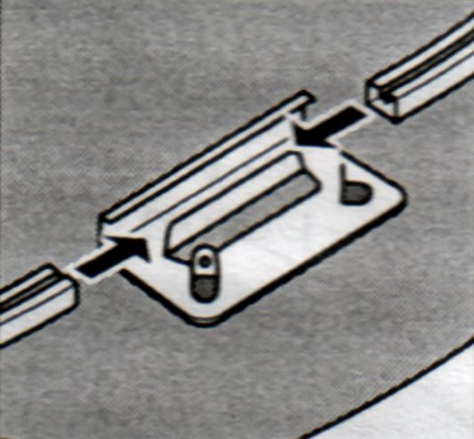

Распакуйте стенку бассейна Гибралтар J-4000 (7,3х3,7х1,35) (овал). Поставьте ее на кусок картона или фанеры в центре площадки для бассейна. При этом отверстия под скиммер и форсунку возврата воды должны находиться в верхней части (см. рис 29);
Стенка бассейна Гибралтар J-4000 (7,3х3,7х1,35) (овал)туго закручена и может иметь острые грани! При распаковывании и раскручивании стенки бассейна будьте осторожны, пользуйтесь защитными перчатками.

Рисунок 29
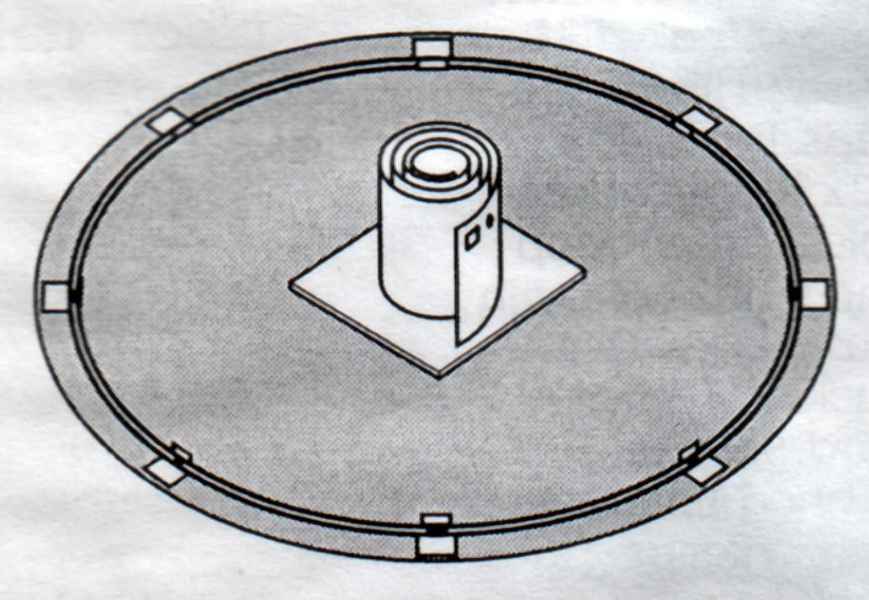

Вставьте конец нижней кромки стенки бассейна Гибралтар J-4000 (7,3х3,7х1,35) (овал) в середину пластины- фиксатора реек направляющих(см. рис 30).
Выбирая пластину-фиксатор реек направляющих для начальной точки установки стенки бассейна Гибралтар J-4000 (7,3х3,7х1,35) (овал), ориентируйтесь на место установки оборудования водоподготовки (см. рис 30);

Рисунок 30

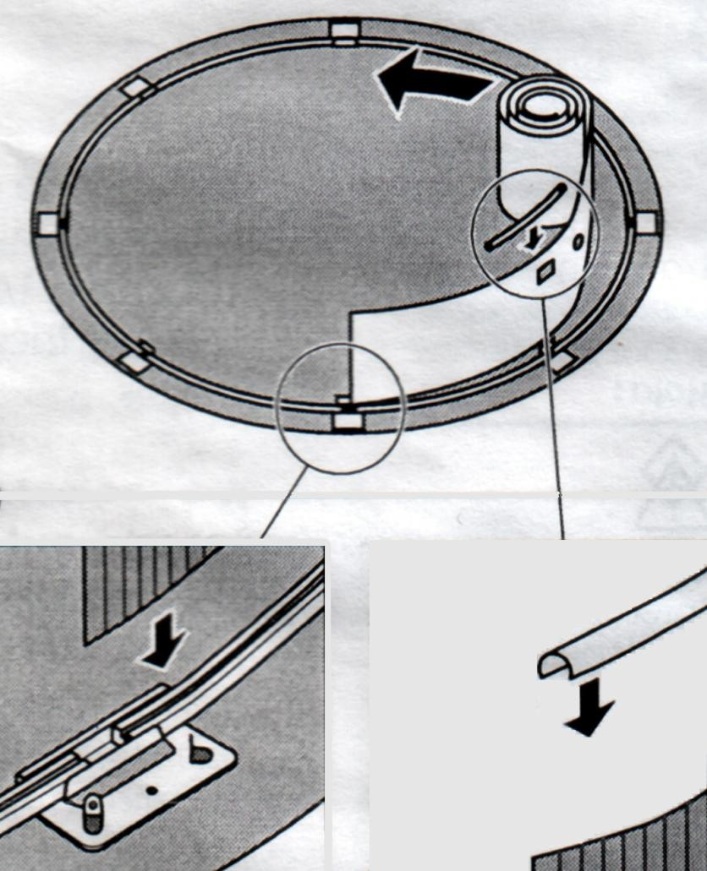
Установите собранную лестницу на площадке таким образом, чтобы стенка бассейна Гибралтар J-4000
(7,3х3,7х1,35) (овал) прошла под ней. Закрепите верх начала стенки бассейна Гибралтар J-4000 (7,3х3,7х1,35) (овал)к лестнице при помощи скотча (см. рис 31);

Рисунок 31
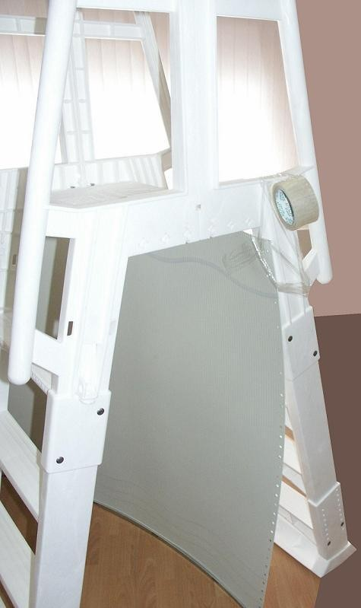
Медленно разматывайте стенку бассейна Гибралтар J-4000 (7,3х3,7х1,35) (овал), одновременно, вставляя ее нижнюю кромку, в пазы реек направляющих;
По мере разматывания стенки бассейна Гибралтар J-4000 (7,3х3,7х1,35) (овал) последовательно устанавливайте и на ее верхнюю кромку рейки направляющие металлической стенки бассейна (см. рис 30);

Устанавливая стенку бассейна Гибралтар J-4000 (7,3х3,7х1,35) (овал), не допускайте перегибов, заломов и падения стенки бассейна.

Размотайте стенку бассейна Гибралтар J-4000 (7,3х3,7х1,35) (овал) по всему периметру, пока она вся не встанет в пазы реек направляющих ;
ЗАПРЕЩАЕТСЯ:
Монтировать стенку бассейна Гибралтар J-4000 (7,3х3,7х1,35) (овал)далее, если она не вся встала в пазы реек направляющих.
Совместите отверстия на обоих концах стенки бассейна Гибралтар J-4000 (7,3х3,7х1,35) (овал) при помощи отвертки (см. рис 32);

Рисунок 32
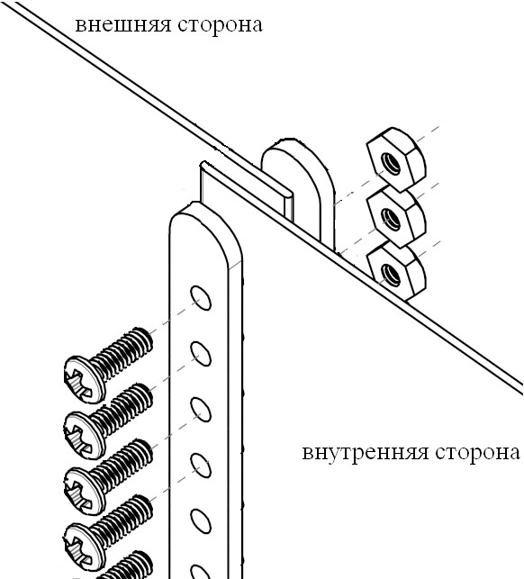

Чтобы точно совместить отверстия стенки бассейна Гибралтар J-4000 (7,3х3,7х1,35) (овал), необходимо отрегулировать овал бассейна. Для этого сдвигайте пластины-фиксаторы к центру или от центра овала (см. рис 33);

Рисунок 33
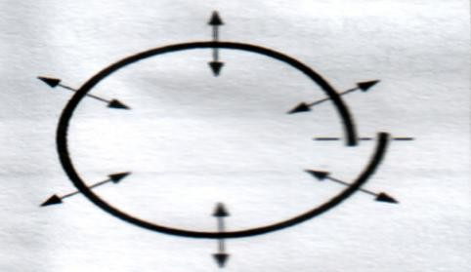
Закрепите концы стенки при помощи пластин металлических крепления стенки бассейна, болтов и гаек из
комплекта крепления стенки бассейна;
Винты вставляются с внутренней стороны, а гайки – с внешней стороны стенки бассейна Гибралтар J-4000 (7,3х3,7х1,35) (овал)( см. рис 31).

Затяните гайки до упора;
Подготовьте скотч шириной 50 мм (не входит в комплект поставки);
Залепите шов скотчем шириной 50 мм с торчащими головками винтов с внутренней стороны стенки бассейна Гибралтар J-4000 (7,3х3,7х1,35) (овал)скотчем в три-четыре слоя (см. рис 34);

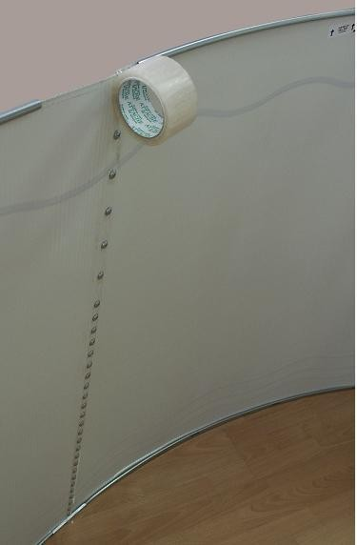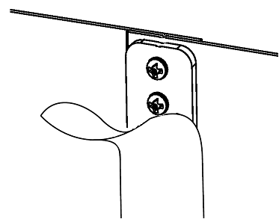Рисунок 34

Внешняя сторона бассейна

Внутренняя сторона бассейна

Выйдите из бассейна и выньте лестницу из бассейна; Закрепите все фиксаторы соединителями
Подготовьте веревку (или ровную планку) и столярный уровень;
Проверьте горизонтальную плоскость верхнего края стенки бассейна в разных направлениях с помощью столярного уровня;
Проверьте ровность вертикальной плоскости стенки бассейна в разных точках с помощью столярного уровня (см. рис 35);
Горизонтальная плоскость разных точек верхней кромки стенки бассейна Гибралтар J- 4000 (7,3х3,7х1,35) (овал)не должен различаться более, чем на 25 мм.
Если в разных точках горизонтальная плоскость различается более, чем на 25 мм, демонтируйте и смотайте стенку бассейна Гибралтар J-4000 (7,3х3,7х1,35) (овал)и заново выровняйте горизонтальную плоскость площадки.

Рисунок 35
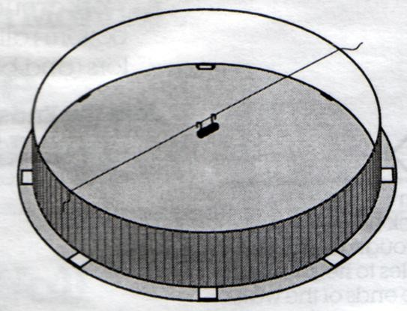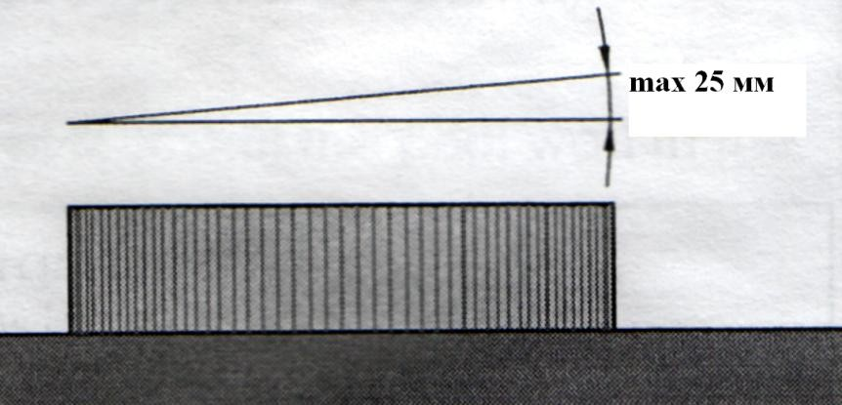

Подсыпьте слой мелкозернистого просеянного песка толщиной 50 мм внутрь бассейна по всей площади; Разровняйте песок при помощи грабель или других приспособлений;
Пролейте песок водой для лучшего уплотнения;
Подсыпьте песок с внутренней стороны по всему периметру бассейна. Песок необходимо тщательно утрамбовать (см. рис 36);

Рисунок 36
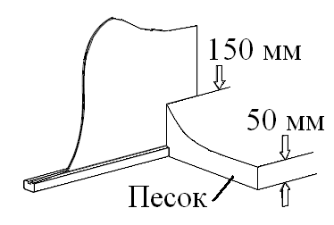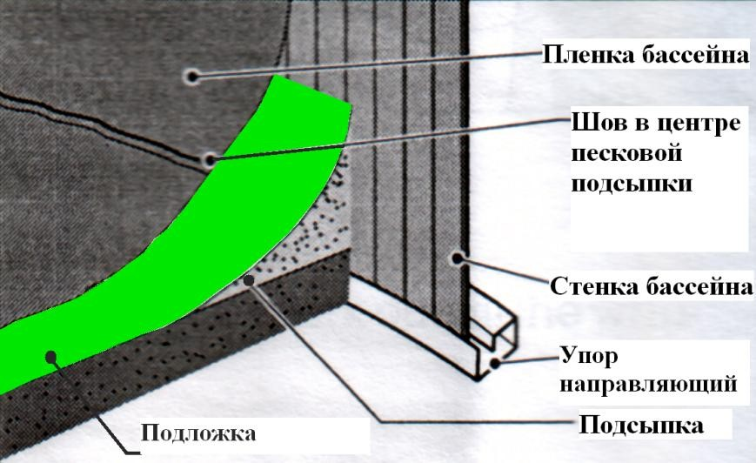

Подготовьте полотно из нетканого материала. Размеры полотна выбрать такими, чтобы оно полностью покрывало донную часть внутри бассейна, а его края заходили на внутреннюю стенку выше подсыпки на 100 мм;
Уложите полотно из нетканого материала на песчаную подсыпку внутри бассейна так, чтобы оно покрыло всю донную часть внутри бассейна
Закрепите полотно из нетканого материала на стенке внутри бассейна при помощи липкой ленты

ЗАПРЕЩАЕТСЯ:
Использовать острые предметы при открывании коробки.
Выньте пакет чашковый и разверните;
Разложите чашковый пакет на гладкую поверхность, под солнце, чтобы он нагрелся;
Разложите пленку на гладкую поверхность во избежание ее повреждения. Внимательно проверьте поверхность и швы пленки на наличие дыр и порезов.
ЗАПРЕЩАЕТСЯ:
Использовать пленку при обнаружении у нее повреждений (дыр, порезов и т.д.).

Разложите пленку внутри бассейна гладкой стороной вниз.

Разложите пленку так, чтобы закругленный шов шел вдоль стенки бассейна. При этом другие швы образуют прямые линии на дне бассейна.
Поднимите края пленки и перегните их через верхний край бассейна.
Временно прикрепите пленку к верхнему краю стенки при помощи зажимов для пленки (см. рис 38, 39).
Рисунок 38 | Рисунок 39
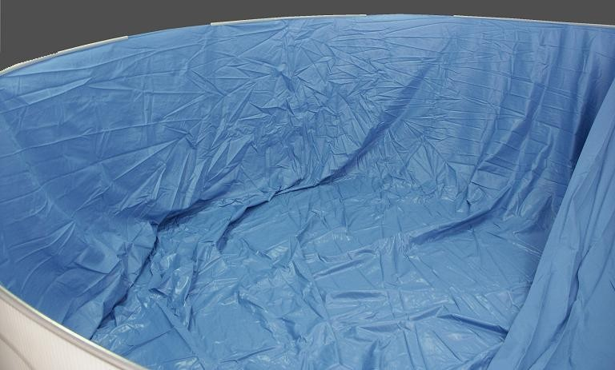 | 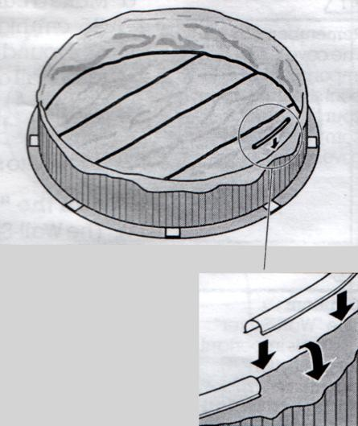
Распрямите все складки на дне бассейна (см. рис 40).

Рисунок 40
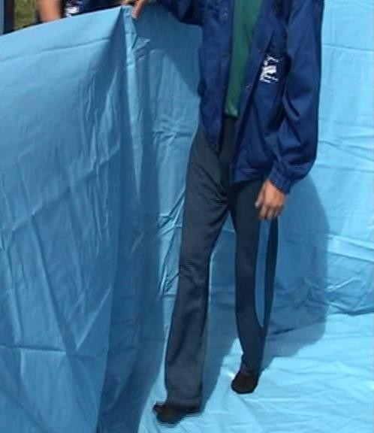
Снимайте обувь при работах с пленкой без воды внутри бассейна

При распрямлении пленки по мере необходимости снимайте по очереди зажимы и натягивайте пленку.
ЗАПРЕЩАЕТСЯ:
Прилагать чрезмерные усилия при натяжении пленки.

Наполните бассейн водой на 2-3 см от дна.
Распрямите все складки и прижмите пленку к стенке, удаляя воздух между пленкой и стенкой бассейна (см. рис 41).
При желании, для облегчения удаления воздуха между пленкой и стенкой бассейна, воспользуйтесь пылесосом (или другим вакуумным насосом). Просуньте шланг пылесоса через отверстие для скиммера (или форсунки) в стенке бассейна и опустите его вниз на 20-30 см. Герметично залепите отверстия в стенке, предотвращая подсос воздуха снаружи. Включите пылесос и выкачайте воздух под пленкой.

Рисунок 41
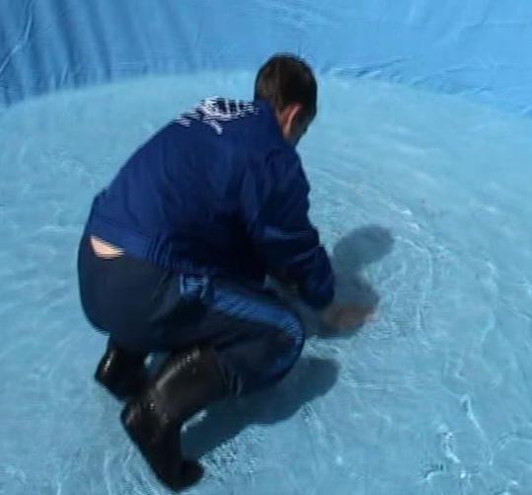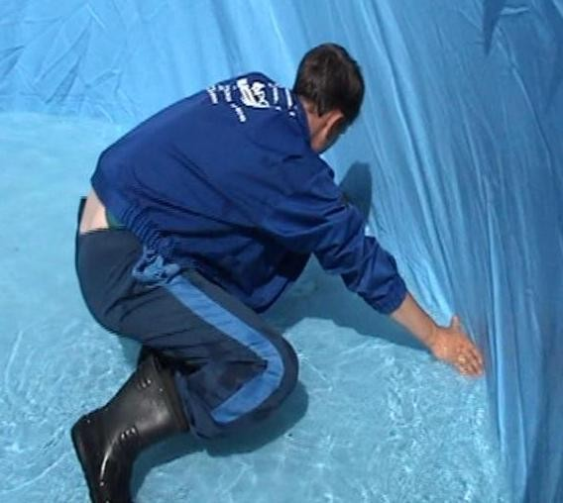

При распрямлении пленки по мере необходимости снимайте по очереди зажимы и натягивайте пленку.
По окончании выравнивания установите пластиковые зажимы по всему периметру стенки бассейна. Обрежьте лишнюю часть зажима так, чтобы не было их перекрытий (см. рис 42).
Подогните вверх свободный край пленки и закрепите его к стенке при помощи скотча (см. рис 42).

Рисунок 42
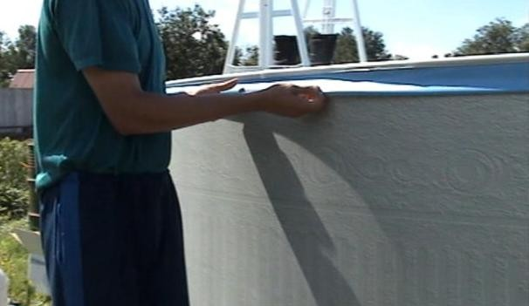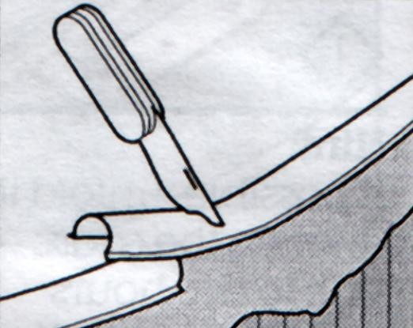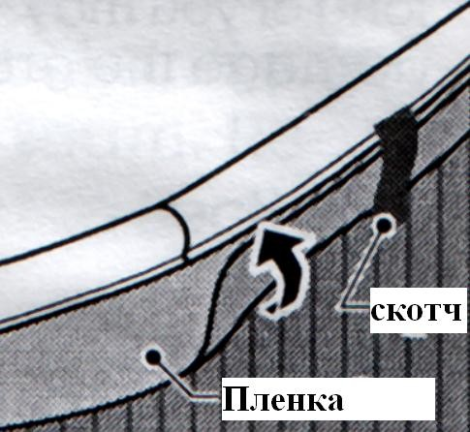
Установите стойку вертикальную в штатное положение (см. рис 43);

Рисунок 43
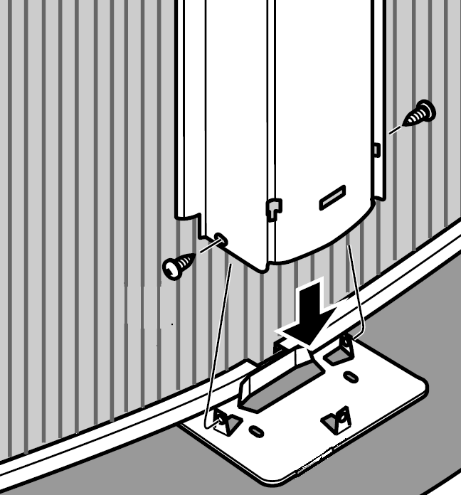
Установите пластины-фиксаторы перекладин-соединителей верхних на стойку вертикальную в штатное положение (см. рис 44);

Рисунок 44
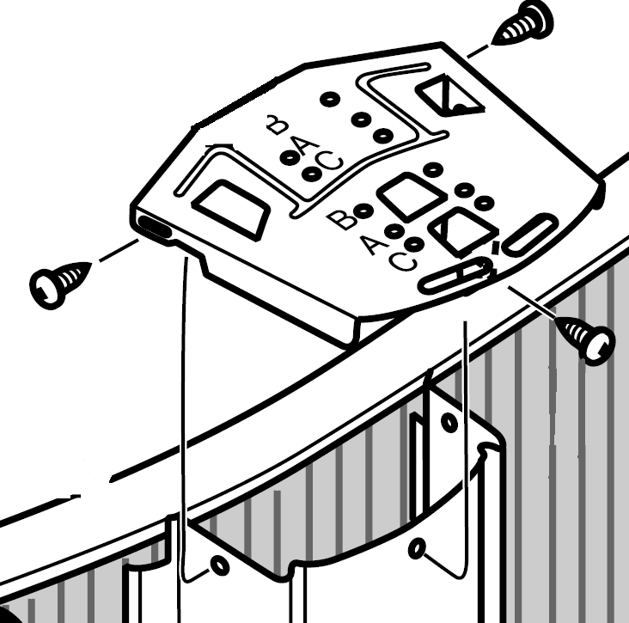
Проверьте при помощи столярного уровня, что стойка боковая располагается строго вертикально.

Аналогично установите оставшиеся стойки вертикальные по периметру бассейна; Закрепите детали при помощи шурупов-саморезов;
Установите перекладины-соединители верхних пластин-фиксаторов по периметру бассейна (см. рис 45); Совместите отверстия на деталях (см. рис 45);
Закрепите детали при помощи шурупов-саморезов но не затягивайте до конца. В случае не совпадения отверстий, переустановите перекладины- соединители, совмещая отверстия и затяните шурупы-саморезы до конца (см. рис 45);

Рисунок 45
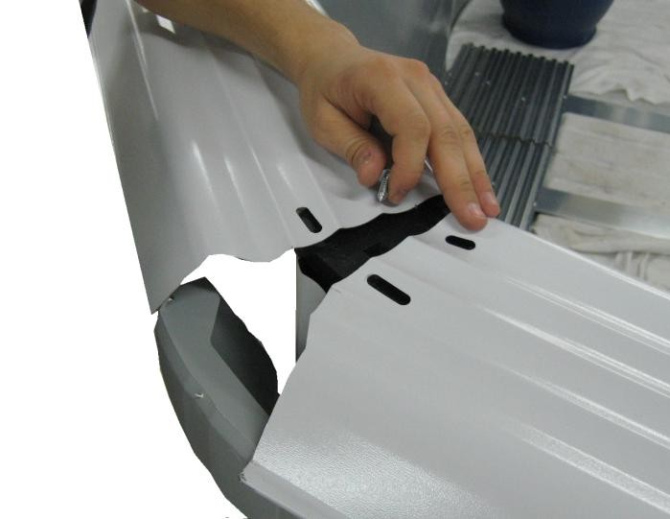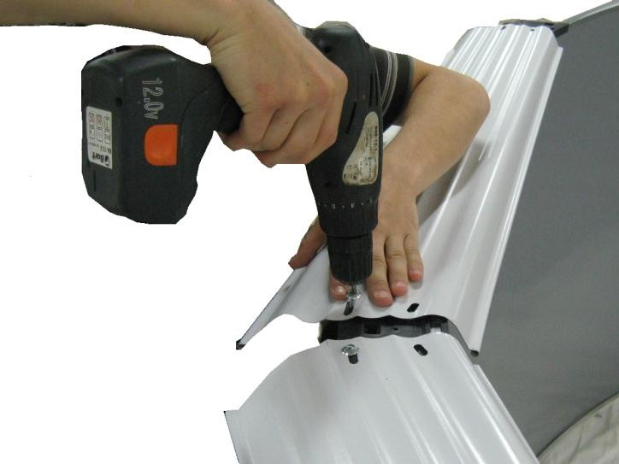

Не затягивайте шурупы-саморезы, пока не будут установлены все верхние перекладины. При необходимости перемещайте верхние перекладины вдоль овальных отверстий.

Установите декоративные накладки в штатное положение согласно рисунку 46 закрепите их как показано на рисунке шурупами-саморезами.
Закройте отверстие накладки декоративной сверху заглушкой декоративной.

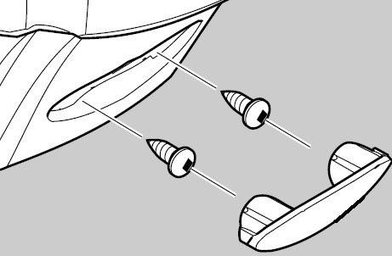
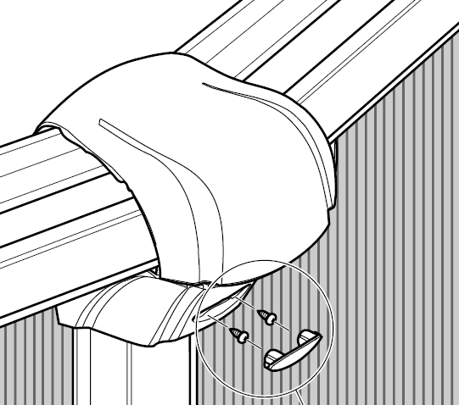
Рисунок 46
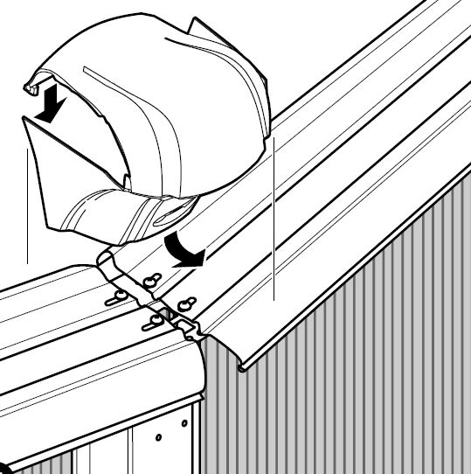 | 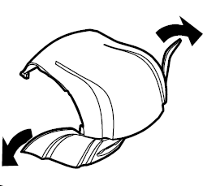
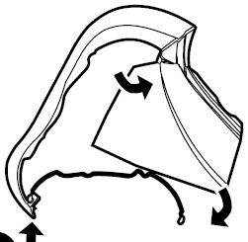 | 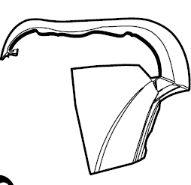
 | 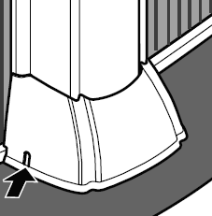

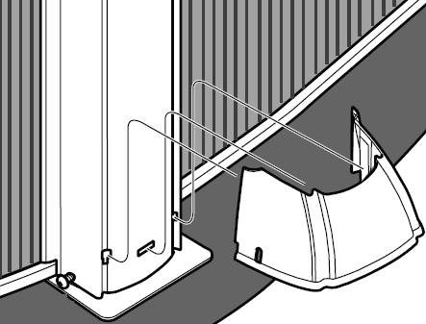
Аналогично установите остальные декоративные накладки по периметру бассейна (рис. 47);

Рисунок 47
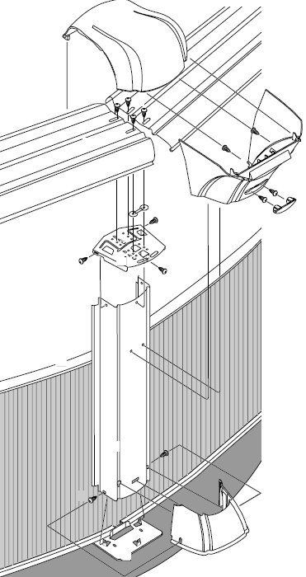

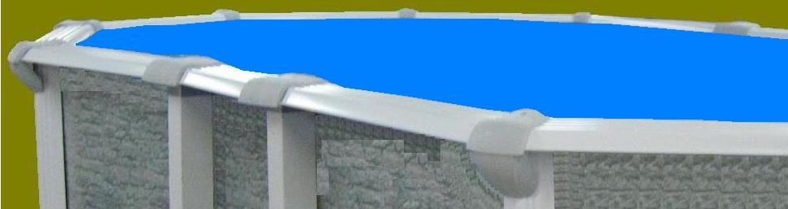

Покройте головки всех открытых винтов антикоррозийным покрытием;
Заполните бассейн водой так, чтобы ее уровень находился на 50 мм ниже отверстия для форсунки возврата воды в стенке бассейна.

Вырежьте отверстие в чашковом пакете по диаметру отверстия в стенке бассейна в месте установки форсунки возврата воды (см. рис 48);

Рисунок 48
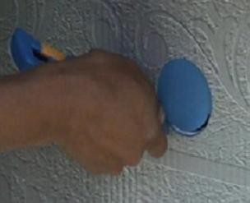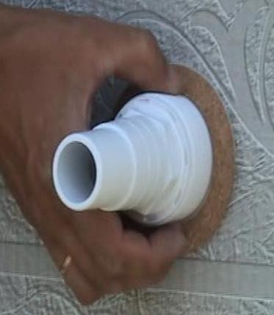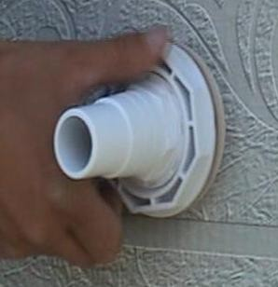

Достаньте форсунку возврата воды. Открутите у нее гайку-фланец снимите прокладку пробковую и одну прокладку резиновую
С внутренней стороны бассейна вставьте форсунку возврата воды в вырезанное отверстие;
С внешней стороны бассейна наденьте на форсунку прокладку резиновую, затем прокладку пробковую (см. рис 20) и закрутите гайку-фланец (см. рис 48)
ЗАПРЕЩАЕТСЯ:
Перетягивать гайку-фланец при закручивании.

Вставьте в скиммер плавающую заслонку (см. РЭ к
Приклейте одну прокладку скиммера к корпусу скиммера при помощи силиконового герметика, при этом совместив их
Приклейте вторую прокладку скиммера к фланцу-рамки скиммера при помощи силиконового герметика (не входит в комплект поставки), при этом совместив их отверстия;
Возьмите шуруп-саморез с потайной головкой из комплекта для монтажа, вставьте его в одно из крайних отверстий фланца-рамки скиммера. С внутренней стороны стенки бассейна в месте установки скиммера проденьте его сквозь чашковый пакет через соответствующее крайнее отверстие в стенке бассейна, при этом поддерживайте шуруп-саморез рукой, чтобы он не упал в чашковый пакет ;
Соедините при помощи продетого шурупа-самореза прокладку и корпус скиммера со стенкой бассейна, не закручивая шуруп-саморез до конца (см. рис 49);

Рисунок 49
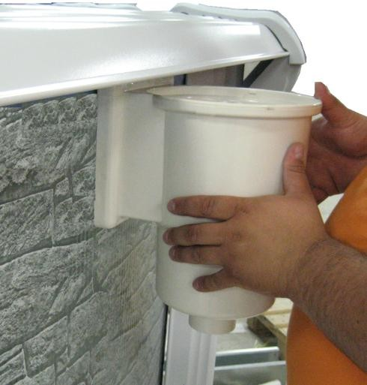
Закрепите корпус скиммера на стенке бассейна, не закручивая шуруп-саморез с потайной головкой до конца. Придерживайте корпус скиммера до тех пор, пока вы не закрепите его.

Возьмите другой шуруп-саморез с потайной головкой вставьте его в крайнее отверстие фланца-рамки скиммера по диагонали от первого шурупа-самореза и повторите операции как с предыдущим шурупом- саморезом (см. рис 50);
Аналогично вставьте в отверстия фланца-рамки скиммера остальные шурупы-саморезы с потайной головкой и при помощи их закрепите фланец-рамку и корпус скиммера на стенке бассейна (см. рис 50);
Вырежьте отверстие в чашковом пакете по внутреннему периметру фланца скиммера (см. рис 50);

Рисунок 50
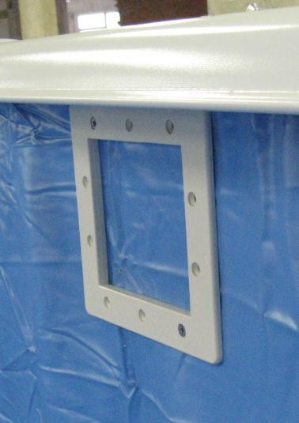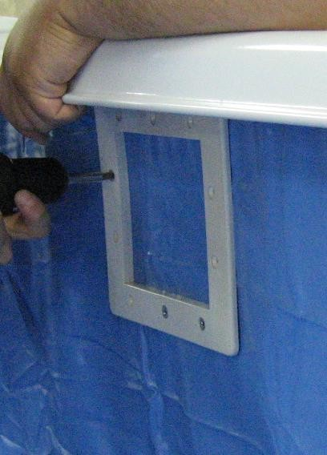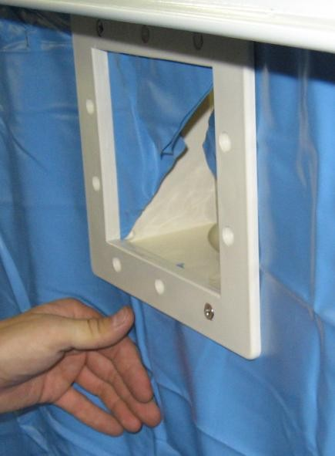

Установите фильтр ( 400мм, 6м3/ч) (верхн. подсоед.) Kripsol Sevilla STN406-33 (см. РЭ фильтра ( 400мм, 6м3/ч) (верхн. подсоед.) Kripsol Sevilla STN406-33;
Прикрутите концовку к выходному отверстию скиммера (для уплотнения резьбового соединения используйте фум.
Соедините при помощи гофрированного шланга концовку скиммера со штуцером на всасывающем патрубке насоса (см. «РЭ насоса Kripsol NINFA NK-33») (см. рис 51);
Закрепите гофрированный шланг хомутами ;

Рисунок 51
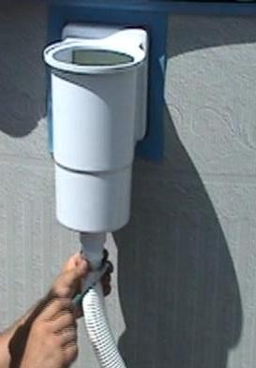

Прикрутите концовку к входному отверстию 6-и позиционного вентиля фильтровальной установки (для уплотнения резьбового соединения используйте фум. ленту);
Соедините при помощи гофрированного шланга напорное отверстие насоса с входным отверстием 6-и позиционного вентиля фильтровальной установки (см. «РЭ насоса Kripsol NINFA NK-33» и РЭ фильтра (400мм, 6м3/ч) (верхн. подсоед.) Kripsol Sevilla STN406-33 (см. рис 52, 53));
Закрепите гофрированный шланг хомутами

Рисунок 52 Рисунок 53
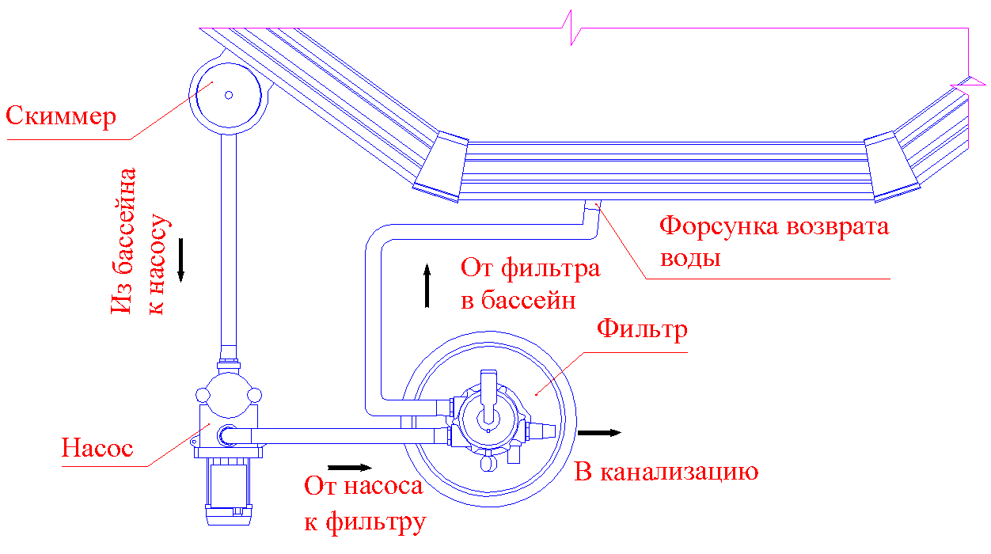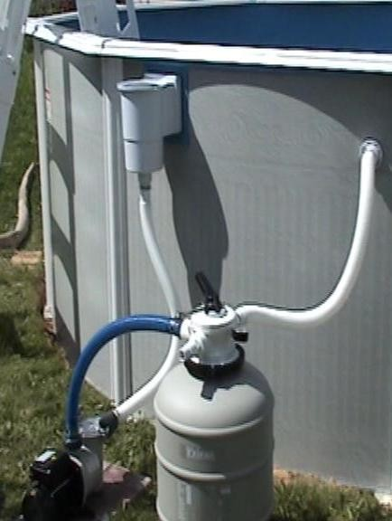

Прикрутите концовку к отверстию форсунки возврата воды (для уплотнения резьбового соединения используйте фум. ленту);
Прикрутите концовку к выходному отверстию 6-и позиционного вентиля фильтровальной установки (для уплотнения резьбового соединения используйте фум. ленту);
Соедините при помощи гофрированного шланга выходное отверстие 6-и позиционного вентиля с концовкой в форсунке возврата воды (см. рис 52, 53);
Закрепите гофрированный шланг хомутами
Прикрутите концовку к выходному отверстию (на опорожнение) 6-и позиционного вентиля фильтровальной
установки (для уплотнения резьбового соединения используйте фум. ленту) (см. рис 52);
Соедините канализационный трубопровод с выходным отверстием (на опорожнение) 6-и позиционного вентиля фильтровальной установки при помощи гофрированного шланга.
Закрепите гофрированный шланг хомутами

Установите щит управления фильтровальной
Подсоедините насос к щиту управления фильтровальной установки. Подсоедините щит управления фильтровальной установкой к системе электроснабжения (см. РЭ насоса Kripsol NINFA NK-33»); Заземлите электродвигатель насоса фильтровальной установки (см. РЭ насоса Kripsol NINFA NK-33); Общий вид бассейна представлен на рис 54.

Рисунок 54
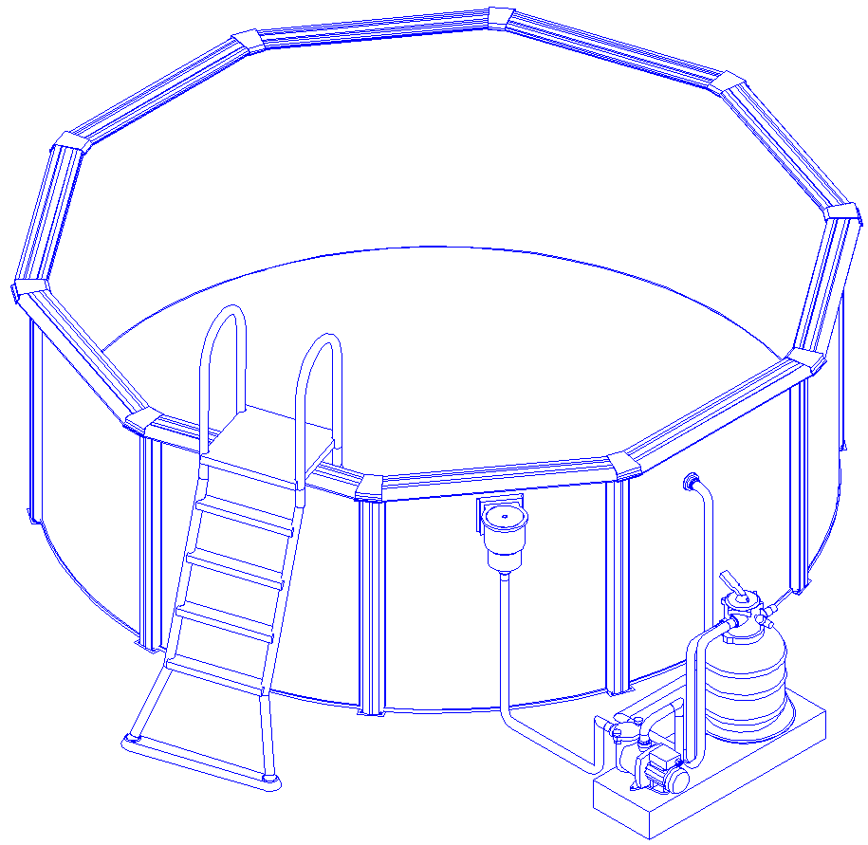
Демонтаж сборного бассейна Гибралтар J-4000 (7,3х3,7х1,35) (овал) выполнять в следующем порядке:

Демонтаж сборного бассейна Гибралтар J-4000 (7,3х3,7х1,35) (овал) выполнять в перчатках.
Опорожните бассейн следующим образом:
    - Снимите крышку скиммера и вытащите фильтр грубой очистки;
    - Закрутите концовку внутри скиммера в выходное отверстие;
    - Подсоедините шланг к концовке*;
    - Подсоедините шланг* (длиной от концовки 6-и позиционного вентиля до места сброса воды) к концовке 6-и позиционного вентиля, предварительно одев на него хомут* и затяните;
При затягивании хомутов не повредите шланги и герметичность соединений.
Отключите питание щита управления насосом;
Отсоедините от щита управления насосом питающие провода;
Демонтаж насоса Kripsol NINFA NK-33 выполнять согласно «РЭ насоса Kripsol NINFA NK-33»; Демонтаж фильтра ( 400мм, 6м3/ч) (верхн. подсоед.) Kripsol Sevilla STN406-33 выполнять согласно «РЭ фильтра ( 400мм, 6м3/ч) (верхн. подсоед.) Kripsol Sevilla STN406-33;
Демонтаж лестницы SLA 001 выполнять согласно «РЭ лестницы SLA 001»;
Демонтаж оставшихся составных частей бассейна выполнять в порядке, обратном монтажу.
Необходимо внимательно, осторожно и последовательно снимать и складывать составные части бассейна.
При демонтаже составных частей бассейна и чашкового пакета не повредите его.

* - приобретаются дополнительно.

Наладка, стыковка и испытания.
Перед включением насоса сборного бассейна Гибралтар J-4000 (7,3х3,7х1,35) (овал) выполните следующие операции:
Убедитесь в надежности креплений скиммера и форсунки возврата воды; Убедитесь в герметичности трубопроводов и резьбовых соединений; Проверьте параметры питающей электросети;
Отрегулируйте в соответствии с характеристиками насоса ток уставки автомата в щите управления насосом; Заполните бассейн водой;

Убедитесь, что уровень воды соответствует необходимому уровню воды;
Убедитесь, что никакие посторонние предметы не мешают свободному движению воды в трубопроводах; Произведите наладку, стыковку и испытание насоса Kripsol NINFA NK-33 согласно «РЭ насоса Kripsol NINFA NK-25»;
Произведите наладку, стыковку и испытание фильтра ( 400мм, 6м3/ч) (верхн. подсоед.) Kripsol Sevilla STN406-33 согласно «РЭ фильтра ( 400мм, 6м3/ч) (верхн. подсоед.) Kripsol Sevilla STN406-33»; Устраните выявленные неисправности, если они обнаружены.
ЗАПРЕЩАЕТСЯ:
Эксплуатировать сборный бассейна Гибралтар J-4000 (7,3х3,7х1,35) (овал), если любая из вышеперечисленных операций не выполнена или результаты выполнения любой из вышеперечисленных операций дали отрицательный результат.

Запуск.
Смотрите «РЭ фильтра ( 400мм, 6м3/ч) (верхн. подсоед.) Kripsol Sevilla STN406-33; Смотрите «РЭ насоса Kripsol NINFA NK-33»;
Убедитесь в герметичности трубопроводов и надежности резьбовых соединений;
ЗАПРЕЩАЕТСЯ:
Эксплуатировать сборный бассейна Гибралтар J-4000 (7,3х3,7х1,35) (овал), если любая из вышеперечисленных операций не выполнена или результаты выполнения любой из вышеперечисленных операций дали отрицательный результат.

Использование по назначению.

Эксплуатационные ограничения.
К эксплуатации сборного бассейна Гибралтар J-4000 (7,3х3,7х1,35) (овал)допускается только квалифицированный персонал, т.е. специально подготовленные лица, прошедшие проверку знаний в объеме, обязательном для данной работы и имеющие квалификационную группу по технике безопасности, предусмотренную Правилами техники безопасности при эксплуатации электроустановок, а также изучившие настоящее РЭ.
Эксплуатация сборного бассейна Гибралтар J-4000 (7,3х3,7х1,35) (овал)допускается только после успешного выполнения операций указанных в п. 2.5 и 2.6 настоящего РЭ.
Осторожно!
Все работы по осмотру, подключению и обслуживанию сборного бассейна Гибралтар J-4000 (7,3х3,7х1,35) (овал) осуществляются только при отключенном питающем напряжении щита управления насосом.
ЗАПРЕЩАЕТСЯ:
Эксплуатация сборного бассейна Гибралтар J-4000 (7,3х3,7х1,35) (овал)при недостаточном уровне воды в бассейне (необходимый уровень воды до середины окошка скиммера);
Эксплуатация сборного бассейна Гибралтар J-4000 (7,3х3,7х1,35) (овал)при параметрах заливаемой воды не соответствующей ГОСТ Р. 51232-98 Вода питьевая и СанПиН 2.1.4.559-96 Питьевая вода;
Эксплуатация насоса сборного бассейна Гибралтар J-4000 (7,3х3,7х1,35) (овал)более 6 часов непрерывной работы в сутки и более 12 часов суммарной работы в сутки;
Эксплуатация насоса сборного бассейна Гибралтар J-4000 (7,3х3,7х1,35) (овал)с максимальным количеством запусков более 4 раз в час;
Эксплуатация насоса сборного бассейна Гибралтар J-4000 (7,3х3,7х1,35) (овал)при наличии деформации деталей корпуса, приводящих к их соприкосновению с токоведущими частями, появлении дыма или запаха, характерного для горящей изоляции, появлении повышенного шума или вибрации;
Эксплуатировать незаземлённый насос сборного бассейна Гибралтар J-4000 (7,3х3,7х1,35) (овал);
Эксплуатировать насос сборного бассейна Гибралтар J-4000 (7,3х3,7х1,35) (овал)при использовании одного и того же провода одновременно для заземления и в качестве нулевого провода электропитания насоса при подключении к сети с глухозаземлённой нейтралью;
Эксплуатировать сборный бассейна Гибралтар J-4000 (7,3х3,7х1,35) (овал), если отсутствуют фильтр грубой очистки скиммера и насоса;
Эксплуатировать сборный бассейна Гибралтар J-4000 (7,3х3,7х1,35) (овал) , если используется вода не питьевого качества;
Эксплуатация насоса сборного бассейна Гибралтар J-4000 (7,3х3,7х1,35) (овал)при подключении к электросети без УЗО (Устройства защитного отключения);
Эксплуатация насоса сборного бассейна Гибралтар J-4000 (7,3х3,7х1,35) (овал)при появлении из насоса дыма или запаха, характерного для перегретой изоляции;
Эксплуатация насоса сборного бассейна Гибралтар J-4000 (7,3х3,7х1,35) (овал)при появлении

повышенного уровня шума исходящего от насоса;
Включать насос сборного бассейна Гибралтар J-4000 (7,3х3,7х1,35) (овал)при снятой крышке распаячной коробки насоса или при отсутствии любой составляющей насоса;
Включать насос сборного бассейна Гибралтар J-4000 (7,3х3,7х1,35) (овал)при отсутствии воды во всасывающем трубопроводе (подводящем трубопроводе);
Эксплуатация сборного бассейна Гибралтар J-4000 (7,3х3,7х1,35) (овал)без защитного сооружения над насосом и фильтровальной емкостью, защищающим их от попадания осадков и постороннего доступа;
Во время включения и работы насоса сборного бассейна Гибралтар J-4000 (7,3х3,7х1,35) (овал)заглядывать в форсунку;
Во время включения и работы насоса сборного бассейна Гибралтар J-4000 (7,3х3,7х1,35) (овал)находиться в непосредственной близости от скиммера купающимся с длинными волосами без шапочки для купания;
Во время включения и работы насоса сборного бассейна Гибралтар J-4000 (7,3х3,7х1,35) (овал)находиться в непосредственной близости от скиммера купающимся с длинными фрагментами одежды, плотно не прилегающими к телу;
Эксплуатация сборного бассейна Гибралтар J-4000 (7,3х3,7х1,35) (овал)людьми, находящимися в обуви;
Эксплуатация сборного бассейна Гибралтар J-4000 (7,3х3,7х1,35) (овал)купающимся, находящимся в нетрезвом состоянии или после принятия лекарственных средств, снижающих реакцию;
Эксплуатация сборного бассейна Гибралтар J-4000 (7,3х3,7х1,35) (овал)детьми, находящимися без присмотра взрослых;
Эксплуатация сборного бассейна Гибралтар J-4000 (7,3х3,7х1,35) (овал), если рядом с бассейном стоят стулья, лестница или другая мебель, по которой ребенок может вскарабкаться и упасть в бассейн., если только бассейн не находиться под наблюдением взрослых;
Эксплуатация сборного бассейна Гибралтар J-4000 (7,3х3,7х1,35) (овал)без использования лестницы при входе и выходе из бассейна;
Сидеть на перекладине-соединителе верхних пластин-фиксаторов, ходить по ней и прыгать с нее в бассейн;
Эксплуатация сборного бассейна Гибралтар J-4000 (7,3х3,7х1,35) (овал)в ночное время без достаточного освещения, чтобы можно определить глубину и возможные плавающие предметы;
Эксплуатация сборного бассейна Гибралтар J-4000 (7,3х3,7х1,35) (овал)без дезинфекции воды в соответствии с СанПиН 2.1.2.1188-03;
Нырять с лестницы в воду; Прыгать, стоя на лестнице;
Использовать лестницу в качестве площадки с целью дезинфекции воды;
Эксплуатация сборного бассейна Гибралтар J-4000 (7,3х3,7х1,35) (овал), если у лестницы не затянуты резьбовые соединения;
Эксплуатация сборного бассейна Гибралтар J-4000 (7,3х3,7х1,35) (овал)людям с массой тела более 150 кг, а также стоять, спускаться или подниматься одновременно двум и более лицам;
Эксплуатация сборного бассейна Гибралтар J-4000 (7,3х3,7х1,35) (овал)при температуре окружающего воздуха ниже + 2 ºС или в зимний период времени;
Эксплуатация сборного бассейна Гибралтар J-4000 (7,3х3,7х1,35) (овал)под нависающими ветвями деревьев;
Эксплуатация сборного бассейна Гибралтар J-4000 (7,3х3,7х1,35) (овал)под натянутыми проводами или бельевыми веревками;
Эксплуатация сборного бассейна Гибралтар J-4000 (7,3х3,7х1,35) (овал)над проходящими под землей трубами или проводами;
Эксплуатация сборного бассейна Гибралтар J-4000 (7,3х3,7х1,35) (овал)на холмистой и неровной площадке с плохим стоком воды;
Эксплуатация сборного бассейна Гибралтар J-4000 (7,3х3,7х1,35) (овал)на траве, камнях или корнях деревьев;
Пользоваться сборным бассейном Гибралтар J-4000 (7,3х3,7х1,35) (овал)на территории, недавно подвергавшиеся обработке маслосодержащими веществами для уничтожения сорняков, химикатами или удобрениями;
Пользоваться сборным бассейном Гибралтар J-4000 (7,3х3,7х1,35) (овал), используя острые предметы.

Подготовка изделия к использованию.
Сборный бассейн Гибралтар J-4000 (7,3х3,7х1,35) (овал)устанавливается на открытом воздухе на специально подготовленной площадке, с защитой насоса и фильтровальной емкости от попадания осадков и постороннего доступа лиц.
Извлеките составные части сборного бассейна Гибралтар J-4000 (7,3х3,7х1,35) (овал)из упаковок, внешним осмотром убедитесь в отсутствии на них механических повреждений.

Сборный бассейн Гибралтар J-4000 (7,3х3,7х1,35) (овал)не рекомендуется устанавливать в ветреную и ненастную погоду. При доставке к месту монтажа следите
за чистотой разъемных соединений отдельных его составных частей.
Подробное описание необходимых действий по установке и запуску сборного бассейна бассейна Гибралтар J- 4000 (7,3х3,7х1,35) (овал) смотри в п.2 настоящего РЭ.

Использование изделия.
В процессе эксплуатации необходимо следить за исправным состоянием входящих в состав сборного бассейна Гибралтар J-4000 (7,3х3,7х1,35) (овал)изделий, герметичностью узлов и уплотнений и качественно проводить техническое обслуживание.
Дезинфекция воды в бассейне производится вручную.
Использовать сборный бассейн Гибралтар J-4000 (7,3х3,7х1,35) (овал)необходимо согласно настоящему РЭ.
В таблице 7 приведены возможные неисправности и наиболее часто встречающиеся проблемы сборного бассейна Гибралтар J-4000 (7,3х3,7х1,35) (овал)и методы их устранения.

Таблица 10
Неисправность | Причина | Устранение
Насоса сборного бассейна Гибралтар J-4000 (7,3х3,7х1,35)  (овал) |  | См. «РЭ насоса Kripsol NINFA NK-33».
Фильтровальной установки сборного бассейна Гибралтар J-4000 (7,3х3,7х1,35)  (овал) |  | См. «РЭ фильтра ( 400мм, 6м3/ч) (верхн. подсоед.) Kripsol Sevilla STN406-33.
Появление водорослей | Недостаточное содержание в воде дезинфиктанта для предотвращения роста и удаления водорослей. | Использование препаратов семейства дезальгин.
Окрашивание воды | Медь, железо или магний, содержащийся в воде, окислился под влиянием добавленного хлора. | - Установите уровень рН равным 7,4;  - Запустите фильтр на постоянную работу и чаще производите промывку фильтрата (песка);  - Добавьте в воду квасцы. Выключите фильтр и дайте воде отстояться 24 часа;  - Удалите из бассейна осажденные вещества.
Появление в воде взвешенных частиц | «Жесткая вода» - содержание высокого уровня рН воды. Низкое содержание хлора. Содержание в воде посторонних предметов. | Добавить «рН – минус», реагент, понижающий уровень рН в воде. Частично слить воду из бассейна с последующим ее восполнением свежей водой.

  - Меры безопасности при эксплуатации изделия.

При эксплуатации и техническом обслуживании сборного бассейна Гибралтар J-4000 (7,3х3,7х1,35) (овал)необходимо:
Смотрите «РЭ фильтра ( 400мм, 6м3/ч) (верхн. подсоед.) Kripsol Sevilla STN406-33; Смотрите «РЭ насоса Kripsol NINFA NK-33»;
Соблюдать требования и меры безопасности, указанные в п.3.1. настоящего РЭ.
Осторожно!
Все работы по осмотру, подключению, эксплуатации и обслуживанию сборного бассейна Гибралтар J-4000 (7,3х3,7х1,35) (овал)осуществляются только при отключенном питающем напряжении щита управления насосом и тех механизмов, с которыми он может быть соединен электрически.

Действия в экстремальных условиях.

При несчастных случаях, произошедших при пользовании сборным бассейном бассейна Гибралтар J-4000 (7,3х3,7х1,35) (овал), необходимо в зависимости от тяжести повреждений, вызвать скорую медицинскую помощь и оказать первую доврачебную помощь.

В случае возникновения пожара на изделии необходимо отключить электропитание, вызвать пожарную службу, принять самостоятельные действия по пожаротушению, при необходимости произвести эвакуацию людей из пожароопасной зоны.
При возникновении сильных протечек необходимо отключить электропитание насоса фильтровальной установки.
В случае отказа элементов изделия, способных привести к возникновению опасных аварийных ситуаций, необходимо отключить электропитание, произвести диагностику всех деталей изделия, заменить неисправные детали на новые.

Техническое обслуживание.

Общие указания.
К техническому обслуживанию сборного бассейна Гибралтар J-4000 (7,3х3,7х1,35) (овал) допускается только квалифицированный персонал, т.е. специально подготовленные лица, прошедшие проверку знаний в объеме, обязательном для данной работы и имеющие квалификационную группу по технике безопасности, предусмотренную Правилами техники безопасности при эксплуатации электроустановок, а также изучившие настоящее РЭ.
В гарантийный период эксплуатации сборного бассейна Гибралтар J-4000 (7,3х3,7х1,35) (овал) необходимо:
очищать составные части сборного бассейна Гибралтар J-4000 (7,3х3,7х1,35) (овал) от загрязняющих веществ и налета;
контролировать техническое состояние сборного бассейна бассейна Гибралтар J-4000 (7,3х3,7х1,35) (овал); контролировать состояние площадки, на которую установлен сборный бассейн;
контролировать параметры воды бассейна и окружающего воздуха;
контролировать отсутствие протечек в трубопроводах сборного бассейна бассейна Гибралтар J-4000 (7,3х3,7х1,35) (овал);
Смотрите «РЭ фильтра ( 400мм, 6м3/ч) (верхн. подсоед.) Kripsol Sevilla STN406-33; Смотрите «РЭ насоса Kripsol NINFA NK-33».
В период гарантийного обслуживания в случае возникновения, каких либо неисправностей обращайтесь в
сервисный центр ООО «Марко-Пул».

Меры безопасности при техническом обслуживании.
При техническом обслуживании (далее ТО) соблюдайте меры безопасности указанные в п. 2.2., п. 3.4. настоящего РЭ.

Порядок технического обслуживания. Осторожно!
Все работы по осмотру, подключению, эксплуатации и обслуживанию сборного бассейна Гибралтар J- 4000 (7,3х3,7х1,35) (овал) осуществляются только при отключенном питающем напряжении щита управления насосом и тех механизмов, с которыми он может быть соединен электрически.
Необходимые действия по демонтажу и монтажу описаны в п. 2.4. настоящего РЭ.

Проверка работоспособности изделия.
Перед проверкой работоспособности сборного бассейна Гибралтар J-4000 (7,3х3,7х1,35) (овал)выполните действия, указанные в п. 2.5. настоящего РЭ (проверку осуществлять только в рабочих условиях).

Консервация расконсервация.

Не спускайте всю воду из сборного бассейна Гибралтар J-4000 (7,3х3,7х1,35) (овал)и не открепляйте пленку бассейна, иначе зимой пустой бассейн может испортиться.
В случае, если климатические параметры, где установлен сборный бассейн Гибралтар J-4000 (7,3х3,7х1,35) (овал)не совпадают с параметрами указанными в таблице 1. настоящего РЭ (или по необходимости) проведите консервацию составных частей бассейна. Для этого:
Опорожните бассейн;
Очистите дно и стенки бассейна чистящими средствами;

Не применяйте незнакомые чистящие средства.
При очистке дна и стенки бассейна работать в резиновых сапогах и перчатках, избегать
неконтролируемой утечки чистящих средств в окружающую среду.
Ополосните тщательно чашковый пакет водой, а затем удалите остатки воды вручную; Залейте консервационную воду до прежнего уровня;
Включите режим обратной промывки фильтра, а затем режим уплотнения (см. «РЭ фильтра ( 400мм, 6м3/ч) (верхн. подсоед.) Kripsol Sevilla STN406-33;
Включите режим фильтрации (см. «РЭ фильтра ( 400мм, 6м3/ч) (верхн. подсоед.) Kripsol Sevilla STN406-33); Добавьте в процессе режима фильтрации консервирующее средство «Пурипул» фирмы «BAYROL»;

Консервационная вода с растворенным в ней средством «Пурипул» фильтруется в течение 2-3 часов..
Слейте воду в бассейне так, чтобы ее уровень был приблизительно на 15 см ниже форсунки возврата воды; Установите в воде бассейна до ее замерзания компенсаторы объемного расширения (пластиковые канистры, заполненные воздухом; несильно надутые автомобильные шины; бруски из пенопласта) замерзающей воды;
Притопите компенсаторы под водой бассейна с помощью грузов в виде мешочков с песком, привязанных к компенсаторам;
Не следует пользоваться металлической проволокой, привязывая грузы.
Демонтируйте насос Kripsol NINFA NK-25 согласно «РЭ насоса Kripsol NINFA NK-25»;
Демонтируйте фильтр фильтр Kripsol Ibiza ITN-406-25 (400мм, 5 м3/ч) согласно «РЭ фильтра ( 400мм, 6м3/ч) (верхн. подсоед.) Kripsol Sevilla STN406-33;
Демонтируйте лестницу SLA 001 согласно «РЭ лестницы SLA 001»; Поместите насос, фильтр, лестницу в упаковки;
Доставьте упакованные насос, фильтр, лестницу в помещение с соответствующими параметрами, указанными в п. 1.3. и п. 6. настоящего РЭ;
Демонтируйте все шланги, подходящие к концовке скиммера и форсунки возврата воды и доставьте их в помещение с соответствующими параметрами, указанными в п. 1.3. и п. 6. настоящего РЭ;
Скиммер и форсунка возврата воды вместе с концовками не демонтируются.
Убедитесь, чтобы все соединения и винты были прочно закреплены и затянуты;
Закрасьте все царапины и места коррозии, если таковые имеются, антикоррозийной краской; Убедитесь, что верхний край пленки бассейна надежно прикреплен к стенке бассейна при помощи пластикового зажима;
Лед в замерзающем бассейне следует беречь и не колоть, т.к. осколки льда могут повредить чашковый пакет. Расконсервация бассейна производится после того, как весной лед окончательно растает сам.
Неправильная подготовка к зиме аннулирует гарантийные обязательства по обслуживанию Вашего бассейна.

Текущий ремонт.

Общие указания.
В ходе выполнения ремонтных работ, применяйте только запасные части, приобретенные в ООО «Марко-Пул».

Меры безопасности.
При текущем ремонте соблюдайте меры безопасности указанные в п. 2.2. и п. 3.4. настоящего РЭ.

Хранение.
Все составные части сборного бассейна Гибралтар J-4000 (7,3х3,7х1,35) (овал)должны храниться в упаковке в закрытых складских помещениях при температуре окружающего воздуха от +10 ºС до +35 ºС. Влажность окружающего воздуха, не более 60%.
ЗАПРЕЩАЕТСЯ:
Хранить составные части сборного бассейна Гибралтар J-4000 (7,3х3,7х1,35) (овал)в помещениях со взрывоопасной или химически активной средой, разрушающей металлы, пластик и изоляцию.

Транспортирование.
Транспортирование сборного бассейна Гибралтар J-4000 (7,3х3,7х1,35) (овал)должно производиться наземным или иным транспортом в амортизированной таре, в вертикальном положении, при условии защиты от атмосферных осадков и внешних воздействий.
Транспортирование на самолетах должно производиться в отапливаемых герметичных отсеках.

Утилизация.
Сборный бассейн Гибралтар J-4000 (7,3х3,7х1,35) (овал)не содержит в своём составе материалов, при утилизации которых необходимы специальные меры безопасности, кроме насоса, содержащим радиоэлектронные компоненты и подлежит способу утилизации, который применяется для изделий подобного типа.

Свидетельство о продаже.
Сборный бассейн Гибралтар J-4000 (7,3х3,7х1,35) (овал)

Насос Kripsol NINFA NK-33 заводской номер

Фильтр ( 400мм, 6м3/ч) (верхн. подсоед.) Kripsol Sevilla STN406-33 заводской номер
продан
Дата продажи « » 20 г

Гарантийный талон.

Гарантийный талон на товар приобретённый по Накладной №

от « » 20 г

Гарантийный талон действителен только при представлении оригинала Накладной.
    - ПРОДАВЕЦ предоставляет ПОКУПАТЕЛЮ гарантию на приобретенный товар, а именно: в течение срока гарантии обязуется безвозмездно устранять недостатки товара, возникшие по вине изготовителя или ПРОДАВЦА, в том числе, осуществлять ремонт или бесплатную замену (в случае невозможности ремонта) неисправных агрегатов, узлов и деталей товара.
    - Срок гарантии составляет 12 (двенадцать) месяцев с даты приёмки товара ПОКУПАТЕЛЕМ.
    - Гарантийное обслуживание товара осуществляется по адресу ПРОДАВЦА.
    - Срок устранения недостатков товара, а также срок замены неисправного товара устанавливается ПРОДАВЦОМ самостоятельно в зависимости от сложности работ и срока поставки товара и не может
превышать 30 (тридцати) рабочих дней с даты приёмки ПРОДАВЦОМ товара для выполнения соответствующих работ. В отдельных случаях, вызванных производственной необходимостью, указанный срок может быть увеличен до 90 (девяносто) рабочих дней. ПРОДАВЕЦ предварительно уведомляет ПОКУПАТЕЛЯ об ориентировочном сроке ремонта или замены товара.
    - Срок устранения недостатков и (или) замены неисправного товара исчисляется с момента передачи товара ПРОДАВЦУ для ремонта или замены, а в случае выезда представителя ПРОДАВЦА для диагностики и осуществлении ремонта в месте нахождения товара - с даты первого выезда.
    - Гарантийное обслуживание товара производится только при предъявлении оригинала настоящего Гарантийного талона с печатью ПРОДАВЦА, а также оригинала накладной, содержащей перечень приобретённого товара и подтверждающей его приёмку ПОКУПАТЕЛЕМ. При отсутствии документов, подтверждающих покупку товаров у ПРОДАВЦА, а также дату покупки, устранение недостатков товара производится за счёт ПОКУПАТЕЛЯ в порядке и по расценкам, действующим у ПРОДАВЦА на момент обращения ПОКУПАТЕЛЯ.
    - Гарантийные обязательства не распространяются на детали, подвергающиеся износу, зависящему от интенсивности и условий эксплуатации ПОКУПАТЕЛЕМ.
    - ПРОДАВЕЦ вправе прекратить действие настоящей гарантии досрочно в следующих случаях:
      - Нарушения правил эксплуатации товара, описанных в инструкциях по эксплуатации товара.
      - Монтаж, наладка, ремонт, внесение в конструкцию товара изменений осуществлялись лицом, не имеющим необходимых разрешений на проведение таких работ.
      - Возникновение недостатков вызвано причинами, не зависящими от изготовителя и ПРОДАВЦА товара повреждение товара при его перевозке и хранении, неисправность инженерных коммуникаций или конструктивных недостатков объекта; воздействия внешних факторов; природных и экологических явлений: промышленных выбросов, смолистых осадков деревьев; действий третьих лиц, обстоятельств форс-мажора и пр.
    - ПРОДАВЕЦ вправе отказать в безвозмездном устранении выявленных недостатков товара в течение срока гарантии в следующих случаях:
      - Недостатки возникли вследствие какой-либо из причин, указанных в п.8 настоящего Гарантийного талона, при условии, что ПРОДАВЦОМ не принято решение о прекращении действия гарантии в результате указанных обстоятельств.
      - ПОКУПАТЕЛЕМ не приняты разумные и своевременные меры по предотвращению (развитию) неисправностей.
    - Устранение недостатков при досрочном прекращении гарантии на основании п. 8 или при отказе в безвозмездном устранении недостатков на основании п. 9 настоящего Гарантийного талона, производится за счёт ПОКУПАТЕЛЯ. Выполнение работ в таком случае производится в порядке и по ценам, установленным ПРОДАВЦОМ на момент обращения ПОКУПАТЕЛЯ.

    - При выявлении недостатков товаров в течение срока гарантии ПОКУПАТЕЛЬ оформляет Претензию в письменной форме и направляет её ПРОДАВЦУ по факсу. В Претензии должны быть указаны: дата составления, Ф.И.О. заявителя, номер и дата документа, подтверждающего покупку товара у ПРОДАВЦА, наименование товара, его количество, описание неисправностей, требования ПОКУПАТЕЛЯ и обоснование требований. В случае выезда специалиста ПРОДАВЦА к ПОКУПАТЕЛЮ, Претензия должна быть полностью подготовлена к моменту приезда представителя ПОКУПАТЕЛЯ. Экземпляр Претензии передаётся представителю ПРОДАВЦА для рассмотрения. В случае доставки товара для устранения недостатков ПРОДАВЦУ, ПОКУПАТЕЛЬ передаёт экземпляр Претензии при передаче товара.
    - Устранение недостатков товара производится в месте нахождения ПРОДАВЦА. В случае невозможности доставки товара ПРОДАВЦУ для осуществления ремонта допускается выезд специалиста ПРОДАВЦА в согласованный день и время к ПОКУПАТЕЛЮ для осуществления диагностики и демонтажа товара для его дальнейшего ремонта.
    - ПОКУПАТЕЛЬ передаёт товар ПРОДАВЦУ для его замены или ремонта в оригинальной упаковке. Передача товара ПРОДАВЦУ подтвержается составлением Приёмо-сдаточного Акта.
    - ПРОДАВЕЦ самостоятельно определяет причины возникновения недостатков товара, и порядок их устранения, для чего проводит экспертизу товара. По результатам экспертизы уполномоченные лица ПРОДАВЦА составляют Акт проверки эксплуатации, в котором указываются основания для отказа в гарантийном ремонте (в случае отказа).
    - При возникновении споров, связанных с причинами возникновения недостатков товара, Стороны вправе провести экспертизу товара с привлечением уполномоченных лиц в порядке, установленном действующим законодательством. Экспертиза должна проводиться с участием представителей обеих Сторон.
    - Работы, выполненные в соответствии с настоящим Гарантийным талоном, оформляются Актом ремонтных работ. Гарантийный срок выполнения работ составляет 14 (четырнадцать) календарных дней с момента окончания работ. Гарантийный срок на установленные запасные части составляет 90 (девяносто) календарных дней с момента окончания работ.
    - Послегарантийный ремонт осуществляется за счёт ПОКУПАТЕЛЯ в порядке и на условиях, установленных ПРОДАВЦОМ.
    - ПОКУПАТЕЛЬ оплачивает выезд сотрудника ПРОДАВЦА для определения причин возникновения недостатков товара и проведения гарантийного ремонта в размере, установленном ПРОДАВЦОМ на момент выезда, если будет установлено, что за выявленные недостатки ПРОДАВЕЦ не отвечает.
    - ПОКУПАТЕЛЬ оплачивает экспертизу товара при выявлении по результатам экспертизы отсутствия вины ПРОДАВЦА и (или) производителя товара в возникновении недостатков товара и отказе в таком случае от платного ремонта товара ПРОДАВЦОМ.

